NHẬN XÉT CỦA GIẢNG VIÊN HƯỚNG DẪN

NHẬN XÉT CỦA GIẢNG VIÊN PHẢN BIỆN

# TÓM TẮT

Tên đề tài: Hệ thống kiểm soát ra vào tại bệnh viện

Sinh viên thực hiện:

* Lê Vinh Dự Số thẻ SV: 106180011 Lớp 18DT1
* Lê Huỳnh Đức Số thẻ SV: 106180012 Lớp 18DT1

Ngày nay, với sự bùng nổ của công nghệ thông tin và điện tử, chúng ta đang bước vào cuộc cách mạng công nghiệp 4.0, các thiết bị thông minh ngày càng ảnh hưởng đến đời sống sinh hoạt hằng ngày của con người. Dẫn đến nhu cầu về các sản phẩm, hệ thống mạng không dây và IoT đáp ứng hoạt động thực tế ngày càng cao, vì vậy đề tài Đồ án: Hệ thống kiểm soát ra vào tại bệnh viện giúp quản lý của các nhân viên trong quá trình làm việc.

Hệ thống kiểm soát ra vào tại bệnh viện với mục đích quản lý ra vào của nhân viên tại bệnh viên và kiểm tra nhiệt độ, sát khuẩn cho nhân viên ra vào. Toàn bộ dữ liệu ra vào và nhiệt độ của nhân viên sẽ lưu trữ trong database và cập nhật lên hệ thống website giúp cho người quản lý dễ dàng kiểm soát nhân viên ra vào tại bệnh viện.

Ứng dụng tại các cơ sở bệnh viên hay các trung tâm y tế. Với chức năng sử dụng công nghệ mã vạch là Qr-code để đọc mã nhân viên sau khi được cung cấp. Mỗi lần quét mã thì sẽ lưu thời gian quét mã sau đó kiểm tra nhiệt độ, sát khuẩn nhân viên và đưa dữ liệu nhân viên lên web. Toàn bộ dữ liệu sẽ được lưu vào database để tiện việc truy suất sau này.

|  |  |
| --- | --- |
| ĐẠI HỌC ĐÀ NẴNG  **TRƯỜNG ĐẠI HỌC BÁCH KHOA**  KHOA ĐIỆN TỬ - VIỄN THÔNG | **CỘNG HÒA XÃ HÔI CHỦ NGHĨA VIỆT NAM**  Độc lập - Tự do - Hạnh phúc |

# NHIỆM VỤ ĐỒ ÁN TỐT NGHIỆP

|  |  |  |  |  |
| --- | --- | --- | --- | --- |
| TT | Họ tên sinh viên | Số thẻ SV | Lớp | Ngành |
| 1 | Lê Vinh Dự | 106180011 | 18DT1 | Kỹ thuật máy tính |
| 2 | Lê Huỳnh Đức | 106180012 | 18DT1 | Kỹ thuật máy tính |

1. *Tên đề tài đồ án: Hệ thống kiểm soát ra vào tại bệnh viện*
2. *Đề tài thuộc diện:*  *Có ký kết thỏa thuận sở hữu trí tuệ đối với kết quả thực hiện*
3. *Các số liệu và dữ liệu ban đầu:*

Dữ liệu thông tin nhân viên được sử dụng: 10 người

1. *Nội dung các phần thuyết minh và tính toán:*
2. *Phần chung:*

|  |  |  |
| --- | --- | --- |
| TT | Họ tên sinh viên | Nội dung |
| 1 | Lê Vinh Dự | * Tìm hiểu nghiên cứu đề tài, sử dụng các linh kiện cần dùng để cho hệ thống * Tìm hiểu các phần mềm sử dụng cho hệ thống khi thiết kế và sử dụng web * Làm mạch, thi công mạch hoàn chỉnh |
| 2 | Lê Huỳnh Đức |

1. *Phần riêng:*

|  |  |  |
| --- | --- | --- |
| TT | Họ tên sinh viên | Nội dung |
| 1 | Lê Vinh Dự | * Thiết kế phần mềm của hệ thống * Tìm hiểu về các công nghệ sử dụng trong thiết kế cần sử dụng |
| 2 | Lê Huỳnh Đức | * Thiết kế phần cứng của hệ thống * Tìm hiểu về các kit arduino tối ưu nhất |

1. *Các bản vẽ, đồ thị (ghi rõ các loại và kích thước bản vẽ):*
2. *Phần chung:*

|  |  |  |
| --- | --- | --- |
| TT | Họ tên sinh viên | Nội dung |
| 1 | Lê Vinh Dự | * Chạy mô phỏng và tối ưu hóa thiết kế * Vẽ sơ đồ khối hệ thống * Vẽ sơ đồ nguyên lý hệ thống * Vẽ sơ đồ nối chân cụ thể |
| 2 | Lê Huỳnh Đức |

1. *Phần riêng:*

|  |  |  |
| --- | --- | --- |
| TT | Họ tên sinh viên | Nội dung |
| 1 | Lê Vinh Dự | * Vẽ lưu đồ khối trung tâm * Vẽ Biểu đồ Use Case quản lý nhân viên * Bảng mô hình thiết kế cơ sở dữ liệu và các bảng dữ liệu |
| 2 | Lê Huỳnh Đức | * Vẽ lưu đồ khối MCU * Sơ đồ mạch in hệ thống |

1. *Họ tên người hướng dẫn:* TS. Ngô Minh Trí
2. *Ngày giao nhiệm vụ đồ án: 12/09/2022*
3. *Ngày hoàn thành đồ án: 13/12/2022*

|  |  |
| --- | --- |
|  | *Đà Nẵng, ngày 13 tháng 12 năm 2022* |
| **Trưởng Bộ môn**………………………. | **Người hướng dẫn** |

# LỜI CẢM ƠN

Chúng em xin chân thành cảm ơn thầy Ngô Minh Trí đã hết sức quan tâm, tận tình chỉ bảo, hướng dẫn và bổ sung kiến thức cho chúng em, giúp chúng em hoàn thành tốt đồ án này và các thầy/cô trong Khoa Điện Tử Viễn Thông, Trường Đại Học Bách Khoa- Đại Học Đà Nẵng đã truyền đạt những kiến thức quý báu trong những năm học vừa qua và nhất là tạo điều kiện thuận lợi cho chúng em học tập và thực hiện Đồ án tốt nghiệp này.

Với sự hướng dẫn và giúp đỡ tận tình cùng với những kiến thức đã được học, đã nghiên cứu, nhóm chúng em đã hoàn thành đồ án được giao. Dù đã cố gắng rất nhiều song do kiến thức còn hạn chế, sự khác biệt giữa lí thuyết và thực tế nên đồ án không tránh khỏi những thiếu sót, rất mong nhận được sự thông cảm, góp ý và tận tình chỉ bảo. Chúng em rất mong tiếp tục nhận được những sự chỉ dẫn, những lời động viên của người hướng dẫn cũng như thầy/cô để các dự án sau này, công việc tương lai được hoàn thiện hơn.

Chúng em xin chân thành cảm ơn!

# LỜI CAM ĐOAN

Kính gửi:

- Trường Đại học Bách Khoa – Đại học Đà Nẵng.

- Khoa Điện Tử – Viễn Thông .

Nhóm chúng tôi gồm 2 thành viên:

Lê Vinh Dự – Mã số sinh viên 106180011

Hiện là sinh viên lớp 18DT1, Khoa Điện Tử – Viễn Thông, Trường Đại học Bách Khoa – Đại học Đà Nẵng.

Lê Huỳnh Đức – Mã số sinh viên 106180012

Hiện là sinh viên lớp 18DT1, Khoa Điện Tử – Viễn Thông, Trường Đại học Bách Khoa – Đại học Đà Nẵng.

Chúng tôi xin cam đoan đồ án “Hệ thống kiểm soát ra vào bệnh viện” là kết quả do chúng tôi tự tính toán, thiết kế và nghiên cứu, không sao chép đồ án của ai, được thực hiện dưới sự hướng dẫn của Thầy Ngô Minh Trí. Nếu có bất kì sự vi phạm nào, nhóm chúng tôi xin chịu hoàn toàn trách nhiệm và chịu mọi sự kỷ luật của khoa và nhà trường.

Xin chân thành cảm ơn!

Đà Nẵng, ngày 13 tháng 12 năm 2022

Sinh viên thực hiện

Lê Vinh Dự Lê Huỳnh Đức

# MỤC LỤC

Tóm tắt

Nhiệm vụ đồ án tốt nghiệp

Lời cảm ơn i

Lời cam đoan ii

Mục lục iii

Danh sách các bảng, hình vẽ vi

Danh sách các chữ viết tắt viii

MỞ ĐẦU 1

CHƯƠNG 1: TỔNG QUAN HỆ THỐNG KIỂM SOÁT RA VÀO TẠI BỆNH VIỆN 2

1.1. Mở đầu chương 2

1.2. Tính cấp thiết của đề tài 3

1.2.1. Xu hướng chuyển đổi số 3

1.2.2. Quản lý ra vào tại bệnh viện là một trong những vấn đề 3

1.2.3. Giải pháp tự động định danh qua Qr Code, cập nhập dữ liệu thông tin nhanh chóng lên web 3

1.3. Mục tiêu của đề tài 4

1.4. Yêu cầu của đề tài 4

1.5. Đề xuất giải pháp 4

1.6. Lựa chọn các linh kiện sử dụng hiện có trên thị trường 5

1.6.1. Arduino Uno 5

1.6.2. Module quét mã vạch 1D/2D/QR GM65 6

1.6.3. Cảm biến nhiệt độ hồng ngoại không tiếp xúc GY-906 MX90614 7

1.6.4. Cảm biến hồng ngoại FC-51 8

1.6.5. Màn hình hiển thị LCD 16x2 và module I2C 9

1.6.6. Node MCU ESP8266 11

1.6.7. Một số chuẩn giao tiếp 12

1.7 Kết luận chương 18

CHƯƠNG 2: THIẾT KẾ PHẦN CỨNG 19

2.1 Mở đầu chương 19

2.2 Sơ đồ khối toàn hệ thống 19

2.3 Thiết kế phần cứng 19

2.3.1 Sơ đồ và nguyên lý làm việc của hệ thống 19

2.3.2 Khối công suất 21

2.3.3 Khối nút nhấn 23

2.4 Sơ đồ nối chân cụ thể 23

2.4.1 Arduino Uno với Node MCU 23

2.4.2 Arduino Uno với LCD 1602 và module I2C 24

2.4.3 Arduino Uno với cảm biến đo nhiệt độ không tiếp xúc MLX90614 và cảm biến hồng ngoại 24

2.4.4 Arduino Uno với khối điều khiển bơm và loa. 25

2.4.5 Arduino Uno với nút nhấn và biến trở. 25

2.5Layout mạch in 26

2.6 Kết luận chương 27

CHƯƠNG 3: THIẾT KẾ PHẦN MỀM 28

3.1 Mở đầu chương 28

3.2 Thuật toán chương trình vi xử lý 28

3.2.1 Lưu đồ thuật toán hệ thống 28

3.2.2 Lưu đồ thuật toán khối NodeMCU 29

3.2.3 Lưu đồ thuật toán nút nhấn 30

3.2.4 Viết code vi xử lý 30

3.3 Web 31

3.3.1 Biểu đồ Use Case quản lý thông tin nhân viên ra vào 31

3.3.2 Thiết kế cơ sở dữ liệu 32

3.3.3. Các công nghệ sử dụng trong ứng dụng Web 33

3.4 Kết luận chương 35

CHƯƠNG 4: KẾT QUẢ THỰC NGHIỆM VÀ ĐÁNH GIÁ 36

4.1 Mở đầu chương 36

4.2 Kết quả thi công 36

4.3 Kết quả chạy hệ thống 37

4.4 Đánh giá hệ thống 38

4.4.1 Ưu điểm 38

4.4.2 Nhược điểm 38

KẾT LUẬN VÀ HƯỚNG PHÁT TRIỂN 39

Kết luận 39

Hướng phát triển: 39

TÀI LIỆU THAM KHẢO 40

PHỤ LỤC

# DANH SÁCH CÁC BẢNG, HÌNH VẼ

Bảng 3.1 Chi tiết dữ liệu bảng Employee 32

Bảng 3.2 Chi tiết dữ liệu bảng DailyLog 33

Bảng 3.3 Chi tiết dữ liệu bảng Admin 33

Hình 1. 1 Ứng dụng IoT trong y tế đang phát triển từng bậc 2

Hình 1. 2 Kit Arduino UNO- ATmega328 5

Hình 1. 3 Module đọc mã vạch GM65 6

Hình 1. 4 Cảm biến nhiệt hồng ngoại không tiếp xúc MLX90614 7

Hình 1. 5 Cảm biến hồng ngoại FC-51 8

Hình 1. 6 Màn hình LCD 16x2 9

Hình 1. 7 Module I2C 10

Hình 1. 8 Sơ đồ chân của ESP8266 11

Hình 1. 9 Sơ đồ kết nối giao tiếp UART 12

Hình 1. 10 Sơ đồ kết nối thiết bị I2C 13

Hình 1. 11 Mô hình hoạt động của mạng Wifi 15

Hình 1. 12 Cấu trúc cơ bản của 1 trang Web 17

Hình 1. 13 Kết nối HTTP 17

Hình 2. 1 Sơ đồ khối hệ thống 19

Hình 2. 2 Sơ đồ nguyên lí hệ thống 20

Hình 2. 3 Sơ đồ nguyên lí điều khiển động cơ bơm 21

Hình 2. 4 Sơ đồ nguyên lí điều khiển loa 22

Hình 2. 5 Sơ đồ nguyên lý nút nhấn 23

Hình 2. 6 Sơ đồ nối chân Arduino Uno và NodeMCU 23

Hình 2. 7 Sơ đồ nối chân Arduino Uno với LCD 1602 24

Hình 2. 8 Sơ đồ nối chân Arduino Uno với cảm biến đo nhiệt độ không tiếp xúc MLX90614 và cảm biến hồng ngoại. 24

Hình 2. 9 Sờ đồ kết nối chân điều khiển bơm và loa 25

Hình 2. 10 Sơ dồ nối chân Arduino với nút nhấn và biến trở 25

Hình 2. 11 Layout phần cứng 26

Hình 2. 12 Mô phỏng 3D phần cứng 26

Hình 3. 1 Lưu đồ khối xử lý trung tâm 28

Hình 3. 2 Lưu đồ Node MCU 29

Hình 3. 3 Lưu đồ thuật toán nút nhấn 30

Hình 3. 4 Biểu đồ Use Case quản lý nhân viên 31

Hình 3. 5 Cơ sở dữ liệu của hệ thống 32

Hình 4. 1 Sơ đồ mạch in phần cứng 36

Hình 4. 2 phần mạch hoàn thiện của phần cứng 37

Hình 4. 3 Website hiển thị nhật ký thông tin nhân viên vào ra 37

Hình 4. 4 Hệ thống sau khi hoàn thành 38

# DANH SÁCH CÁC CHỮ VIẾT TẮT

|  |  |
| --- | --- |
| WEB  HTTP  HTML  CSS  UART  I2C  GPIO  I/O  MCU  SPI  WPA  TCP/IP  LCD  SCL  SDA  UPC  EAN  ISSN  ISBT  UCC  ASCII  SRAM  EEPROM  CMOS  RS  RW  IEEE  WLAN  API | Website  **Hyper Text Transfer Protocol**  Hyper Text Markup Language  Cascading Style Sheets  Universal asynchronous receiver-transmitter  Inter-Integrated Circuit  General-purpose input/output  Input/Output  Micro Controller Unit  Serial Peripheral Interface  Wi-Fi Protected Access  Internet protocol suite  Liquid Crystal Display  Serial Clock Line  Serial Data Line  Universal Product Code  The European Article Numbering system  International Standard Serial Number  International Society of Blood Transfution  Uniform Commercial Code  American Standard Code for Information Interchange  Static random-access memory  Electrically Erasable Programmable Read-Only Memory  Complementary Metal-Oxide-Semiconductor  Register scelect  ReadWrite  Institute of Electrical and Electronics Engineers  Wireless local area network  Application Programming Interface |

# MỞ ĐẦU

* Mục đích thực hiện đề tài:
* Đề tài được đưa ra nhằm mục đích giải quyết các vấn đề còn tồn đọng trong hệ thống quản lý ra vào của nhân viên tại bệnh viện và đồng thời kiểm tra y tế nhanh thông qua việc ứng dụng IoT vào trong hệ thống.
* Mục tiêu đề tài:
* Giải quyết được các vấn đề còn hạn chế trong trong việc quản lý ra vào của nhân viên tại bệnh viện.
* Giám sát nhiệt độ ra vào của nhân viên và sát khuẩn.
* Xây dựng Website và cơ sở dữ liệu để quản lý.
* Xây dựng cơ sở dữ liệu riêng biệt cho từng nhân viên.
* **Phạm vi nghiên cứu:**
* Phạm vi: quy mô nhân viên dưới 100 người, ứng dụng tại các bệnh viện và cơ sở y tế.
* **Phương pháp nghiên cứu:**
* Thiết kế, thi công mô hình và sản phầm.

Cấu trúc của bài báo cáo

* Chương 1: Tổng quan hệ thống kiểm soát ra vào tại bệnh viện.
* Chương 2: Thiết kế phần cứng.
* Chương 3: Thiết kế phần mềm.
* Chương 4: Kết quả thực nghiệm và đánh giá.

# CHƯƠNG 1: TỔNG QUAN HỆ THỐNG KIỂM SOÁT RA VÀO TẠI BỆNH VIỆN

## **1.1. Mở đầu chương**

Hiện nay với công nghệ khoa học càng ngày càng phát triển cùng với nhu cầu sử dụng công nghệ cao ở những nơi công cộng làm cho cuộc sống thuận tiện hơn và đặc biệt hơn trong môi trường trong bệnh viện.

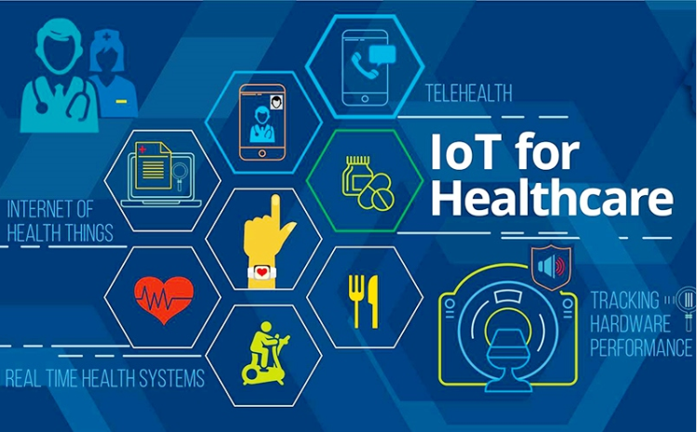

Hình 1. 1 Ứng dụng IoT trong y tế đang phát triển từng bậc

Thiết kế một hệ thống tiến hành kiểm tra quét một đoạn mã với Qr Code trên thẻ của người dùng được tạo sẵn cho mỗi người với chức năng đo nhiệt độ, sát khuẩn tay và cập nhật thời gian thực và nhiệt độ và các thông tin liên quan của người dùng và được đưa lên dữ liệu trên trang web của người quản lý hệ thống để theo dõi. Với ứng dụng công nghệ IoT, hệ thống giúp cho người người quản lý ở bất kỳ đâu cũng có thể dễ dàng truy cập được kiểm soát vấn đề trong môi trường làm việc.

Trong việc ứng dụng IoT trong lĩnh vực y tế với chức năng kiểm soát vào ra của bệnh viện giúp trong quá trình thuận lợi hơn việc thúc đẩy sự phát triển của y tế, cho phép sinh viên đóng góp trong quá trình ứng dụng môn học lên kế hoạch và phát triển sản phẩm trong cộng đồng.

## 1.2. Tính cấp thiết của đề tài

### 1.2.1. Xu hướng chuyển đổi số

Để hướng tới cuộc cách mạng 4.0 đưa Việt Nam nhanh chóng trở thành một quốc gia số. Hiện nay với các cơ sở bệnh viện và các trung tâm y tế đang được chuyển phương pháp chống dịch từ 5k sang 2k đó là khẩu trang và sát khuẩn. Với việc mang khẩu trang với người dân châu á nói chung và Việt Nam nói riêng là việc hằng ngày rất bình thường kể cả việc chưa chống dịch, và sát khuẩn tay là điều rất quan trong để không để vi khuẩn và vi rút xâm nhập. Kèm theo đó là với khu vực làm việc của nhân viên rất phức tạp nhất là việc kiểm tra ngày giờ làm việc của nhân viên trong bệnh viện

Như vậy, việc sát khuẩn tay và cảnh cáo nhiệt độ cần chú ý và quan tâm hơn và theo đó sẽ giúp cho việc quản lý nhân viên thuận lợi hơn cho người quản lý

Trang thông tin điện tử Sở Y Tế Trực thuộc Sở Y tế Đà Nẵng hiện nay có 23 đơn vị, gồm: 09 bệnh viện đa khoa và chuyên khoa tuyến thành phố; 07 trung tâm y tế quận, huyện; 07 trung tâm, chi cục và 56 trạm y tế xã, phường.

### 1.2.2. Quản lý ra vào tại bệnh viện là một trong những vấn đề

Bệnh viện là một trong những môi trường đông đúc và rất phức tạp. Rất khó có thể kiểm soát ra vào, kiểm soát an ninh bằng các phương pháp thủ công. Do đó để cải thiện vấn đề, việc áp dụng các công nghệ hiện đại cùng các thiết bị kiểm soát là điều cần thiết đối với bất kỳ bệnh viện và cơ sở y tế nào.

Thứ hai, việc chấm công cán bộ nhân viên gặp nhiều khó khăn nếu sử dụng phương pháp thủ công, chúng gây tốn thời gian và công sức, không mang đến hiệu quả cao.

Việc lắp đặt hệ thống kiểm soát ra vào tại bệnh viện giúp hạn chế sự ra vào một cách tự do của nhân viên. Các thiết bị kiểm soát chấm công hiện đại bằng vân tay, khuôn mặt hoặc thẻ mang đến tính bảo mật cao hơn, dễ dàng kiểm soát việc ra vào của nhân viên nội bộ tại bệnh viện.

### 1.2.3. Giải pháp tự động định danh qua Qr Code, cập nhập dữ liệu thông tin nhanh chóng lên web

Hiện nay, công nghệ Qr-Code đang rất phổ biến và được sử dụng nhiều trong nhiều lĩnh vực như: quản lý hàng hóa, thông tin sản phẩm, thông tin cá nhân, dịch vụ xe buýt, nhà ga, buôn bán, thanh toán… Chính vì vậy trong thẻ nhân viên cũng có sẵn mã Qr-code dành cho mỗi nhân viên nên tận dụng dụng điều này để áp dụng định danh mỗi nhân viên khi ra vào tại bệnh viện giúp quản lý được nhân viên ra vào trong giờ làm việc cũng như xác định nhân viên đi làm trễ, về sớm. Và dữ liệu ra vào sẽ được cập nhật nhanh chóng lên website giúp người quản lý có thể dễ dàng theo dõi và lưu vào database.

## 1.3. Mục tiêu của đề tài

Với mục đích ở những khu vực đông người như bệnh viện thì việc sát khuẩn tay, kiểm tra nhiệt độ thường xuyên là điều cần thiết của nhân viên làm việc. Hoàn thành các chức năng cơ bản khi có người đến thì sẽ kiểm tra nhiệt độ và sát khuẩn tay. Thông tin của nhân viên sẽ được lưu vào dữ liệu và đưa đến cho người quản lý.

Vừa giúp các nhân viên y tế tránh dịch bệnh như bộ y tế đã đưa ra với 2k mà còn thuận tiện cho việc quản lý các nhân viên y tế một cách chuyên nghiệp

## 1.4. Yêu cầu của đề tài

Nghiên cứu và tìm hiểu công nghệ Qr-Code áp dụng để đọc mã của nhân viên trên hệ thống nhanh chóng và chính xác.

Hệ thống chạy ổn định, đọc nhiệt độ chính xác và nhanh chóng, sát khuẩn tay linh hoạt.

Dữ liệu ra vào của nhân viên được lưu trữ lâu dài trên hệ thống và truy suất dễ dàng.

Hệ thống website thân thiện dễ sử dụng cho người quản lý.

## 1.5. Đề xuất giải pháp

Nhận thấy vấn đề nêu trên, đề tài này thiết kế với mục đích quản lý ra vào của nhân viên và kiểm tra y tế nhanh bằng cách đo nhiệt độ và sát khuẩn tay nhanh. Dữ liệu ra vào của nhân viên sẽ được cập nhật về Website cho quản lý và lưu vào cơ sở dữ liệu để việc truy suất sau này trở nên dễ dàng hơn.

**Đề xuất quy trình thiết kế**

* **Nghiên cứu tài liệu:**
* Công nghệ QR-code và module quét mã GM65.
* Giao thức mạng HTTP.
* Cảm biến GY-906 MX90614, hồng ngoại FC-51.
* Hiển thị LCD.
* Vi điều khiển ATmega328P và ESP8266.
* Cơ sở dữ liệu MongoDB.
* Ngôn ngữ lập trình C++, JavaScript.
* HTML, CSS, Nodejs.
* **Thiết kế phần cứng:**
* Lựa chọn linh kiện phù hợp.
* Vẽ sơ đồ nguyên lý.
* Khối mạch điều khiển trung tâm.
* Khối hiển thị, khối cảm biến, khối nguồn.
* Thiết kế mạch in, gia công, hàn linh kiện.
* **Thiết kế phần mềm**
* Viết chương trình.
* Viết lưu đồ thuật toán.
* Lập trình vi xử lý và website.
* Thiết kế Webiste và sơ sở dữ liệu.
* Thử nghiệm và đánh giá kết quả.
* Hoàn thiện và báo cáo tổng kết.

## 1.6. Lựa chọn các linh kiện sử dụng hiện có trên thị trường

### 1***.6.1. Arduino Uno***

Arduino UNO R3 là bo mạch hoàn hảo để làm quen với điện tử và mã hóa. Bộ vi điều khiển đa năng này được trang bị ATmega328P nổi tiếng và Bộ xử lý ATMega 16U2. Bảng này sẽ mang đến cho bạn trải nghiệm đầu tiên tuyệt vời trong thế giới Arduino.

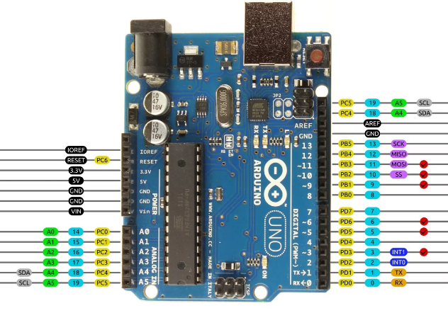

Hình 1. 2 Kit Arduino UNO- ATmega328

Thông số kỹ thuật:

* Vi điều khiển: ATmega328P(8bits)
* Điện áp hoạt động: 5V
* Tần số hoạt động: 16 MHz
* Điện áp đầu vào khuyên dùng: 7VDC - 12VDC
* Điện áp vào giới hạn: 6-20V DC
* Số chân Digital I/O 14 (6 chân hardware PWM)
* Số chân Analog 6 (độ phân giải 10bit)
* Dòng tối đa trên mỗi chân I/O 30 mA
* Dòng ra tối đa (5V) 500 mA
* Dòng ra tối đa (3.3V) 50 mA
* Bộ nhớ flash 32 KB (ATmega328) với 0.5KB dùng bởi bootloader
* SRAM 2 KB (ATmega328)
* EEPROM 1 KB (ATmega328)
* Clock Speed: 16 MHz

### 1.6.2. Module quét mã vạch 1D/2D/QR GM65

[**Module quét mã vạch 1D/2D/QR GM65**](https://nshopvn.com/product/module-quet-ma-vach-1d-2d-qr-gm65/) là module đọc mã vạch 2 chiều hiệu suất cao. Nó có thể đọc mã vạch 1D, 2D dễ dàng với tốc độ cao. Module cũng quét nhanh đối với các mã vạch tuyến tính, ngay cả các mã vạch trên nhãn dán, màn hình.

Đọc loại mã vạch (1D): UPC / EAN, UPC / EAN có bổ sung, BooklandEAN, ISSN, UCC Coupon Extended Code, Code 128, GS1-128, ISBT 128, Code 39, Code 39 Full ASCII, Trioptic Code 39, Code 32, Mã 93, Mã 11, Ma trận 2/5, Đan xen 2/5, Rời rạc 2/5, Codabar, MSI, Tiếng Trung 2/5, biến thể GS1 DataBar, Tiếng Hàn 3/5, ISBT Concat.

Đọc loại mã QR (2D): Mã QR, PDF417, Ma trận dữ liệu Module cũng quét nhanh đối với các mã vạch tuyến tính, ngay cả các mã vạch trên nhãn dán, màn hình.

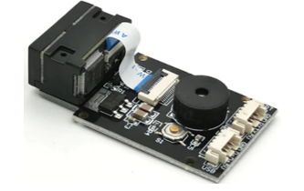

Hình 1. 3 Module đọc mã vạch GM65

**Thông số kỹ thuật:**

* Hệ thống quang học: CMOS
* Bước sóng ánh sáng: 617nm
* Nguồn sáng: LED 6500K
* Góc đọc: 360 độ

+ Độ lệch: ± 60 °

+ Nghiêng ± 65 °

* Góc quét: 34 ° (ngang) 26 ° (dọc)
* Độ tương phản tối thiểu: 30%
* Độ phân giải: ≥ 0. 1mm (4 triệu)
* Khoảng Cách đọc: 25-250mm
* Điện áp làm việc: 4.2 – 6VDC
* Dòng điện ở chế độ chờ: 30mA
* Dòng điện ở chế độ quét: 120mA
* Mức độ ánh sáng: 0 – 85000 LUX
* Nhiệt độ làm việc: 0 – 50 độ C
* Độ ẩm hoạt động: 10 – 80%
* Trọng lượng: 40g

### 1.6.3. Cảm biến nhiệt độ hồng ngoại không tiếp xúc GY-906 MX90614

[**Cảm biến nhiệt độ hồng ngoại không tiếp xúc**](https://nshopvn.com/product/cam-bien-nhiet-do-hong-ngoai-khong-tiep-xuc-gy-906-mx90614/)GY-906 MX9 Sử dụng chip: MLX90614ESF-BCC, Nguồn điện: 3-5v, Phương thức giao tiếp: I2C

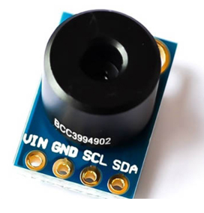

Hình 1. 4 Cảm biến nhiệt hồng ngoại không tiếp xúc MLX90614

Cảm biến có 4 chân:

Chân VCC: 3.3VDC

Chân SCL: SCL

Chân SDA: SDA

Chân GND: Nối Mass

Thông số kỹ thuật:

* Điện áp hoạt động: 3 - 5V
* Chip: MLX90614ESF-BCC
* Giao tiếp: I2C
* Nhiệt độ hoạt động: -40 … + 125 ° C (nhiệt độ cảm biến chịu được)
* Nhiệt độ đo: -70 ~ 380 độ C
* Độ chính xác: +-0.5 độ C
* Có chế độ ngủ tiêu thụ điện năng thấp.

### 1.6.4. Cảm biến hồng ngoại FC-51

Mô-đun cảm biến ánh sáng xung quanh có thể thích ứng, có một cặp máy phát và bộ thu hồng ngoại, ống phóng phát ra một số tần số hồng ngoại khi phát hiện hướng của vật cản (bề mặt phản xạ), được phản xạ bởi ống nhận tia hồng ngoại để nhận, Sau khi xử lý mạch so sánh, đèn báo màu xanh lá cây sáng lên trong khi giao diện đầu ra tín hiệu xuất tín hiệu kỹ thuật số (tín hiệu mức thấp).

Phạm vi phát hiện của cảm biến có thể được điều chỉnh thông qua một chiết áp, với một nhiễu nhỏ, dễ lắp ráp, dễ sử dụng các tính năng, có thể được sử dụng rộng rãi trong việc tránh chướng ngại vật của robot, đếm đường tránh xe đẩy và theo dõi đường đen trắng, và nhiều trường hợp khác.

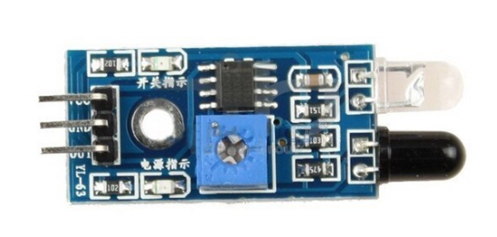

Hình 1. 5 Cảm biến hồng ngoại FC-51

Thông số kĩ thuật

* Sử dụng IC LM393
* Góc mở: 35 °
* Điện áp hoạt động: 3.0V – 6.0V
* Khoảng cách phát hiện: 2cm – 30cm (điều chỉnh bằng biến trờ)
* Kích thước: 4.5cm (L) x 1.4 cm (W), 0.7cm (H)
* Mức logic đầu ra:

+ Mức thấp – khi có vật cản

+ Mức cao – khi không có vật cản

* Dòng điện tiêu thụ:

+ 3.3V: ~23 mA

+ 5.0V: ~43 mA

Kết nối chân

1. VCC: 3.3V-5V nguồn đầu vào
2. GND: 0V
3. OUT: Xuất dữ liệu logic đầu ra

### 1.6.5. Màn hình hiển thị LCD 16x2 và module I2C

Màn hình LCD 16x2

Màn hình text LCD1602 xanh lá sử dụng driver HD44780, có khả năng hiển thị 2 dòng với mỗi dòng 16 ký tự, màn hình có độ bền cao, rất phổ biến, nhiều code mẫu và dễ sử dụng thích hợp cho những người mới học và làm dự án.

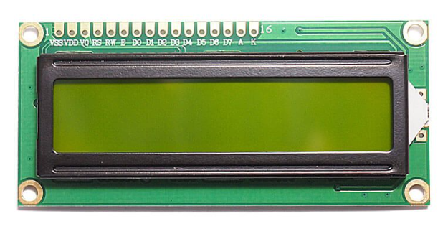

Hình 1. 6 Màn hình LCD 16x2

Thông số kỹ thuật màn hình LCD 16x2

* LCD 16×2 có 16 chân trong đó 8 chân dữ liệu (D0 – D7) và 3 chân điều khiển (RS, RW, EN).
* Điện áp hoạt động là 5V
* Kích thước: 80 x 36 x 12.5 mm
* Chữ đen, nền xanh lá
* 5 chân còn lại dùng để cấp nguồn và đèn nền cho LCD 16×2.
* Các chân điều khiển giúp ta dễ dàng cấu hình LCD ở chế độ lệnh hoặc chế độ dữ liệu.
* Chúng còn giúp ta cấu hình ở chế độ đọc hoặc ghi.

LCD 16×2 có thể sử dụng ở chế độ 4 bit hoặc 8 bit tùy theo ứng dụng ta đang làm.

Module I2C

LCD có quá nhiều nhiều chân gây khó khăn trong quá trình đấu nối và chiếm dụng nhiều chân trên vi điều khiển.

Thay vì phải mất 6 chân vi điều khiển để kết nối với LCD 16×2 (RS, EN, D7, D6, D5 và D4) thì module IC2 bạn chỉ cần tốn 2 chân (SCL, SDA) để kết nối.

Module I2C hỗ trợ các loại LCD sử dụng driver HD44780(LCD 16×2, LCD 20×4, …) và tương thích với hầu hết các vi điều khiển hiện nay.

Ưu điểm: Tiết kiệm chân cho vi điều khiển và dễ dàng kết nối với LCD

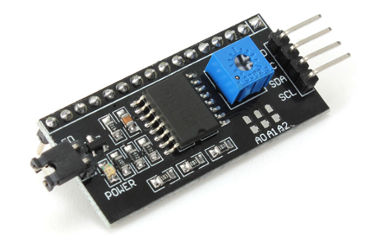

Hình 1. 7 Module I2C

**Thông số kĩ thuật**

* Điện áp hoạt động: 2.5-6V DC.
* Hỗ trợ màn hình: LCD1602,1604,2004 (driver HD44780).
* Giao tiếp: I2C.
* Địa chỉ mặc định: 0X27 (có thể điều chỉnh bằng ngắn mạch chân A0/A1/A2).
* Tích hợp Jump chốt để cung cấp đèn cho LCD hoặc ngắt.
* Tích hợp biến trở xoay điều chỉnh độ tương phản cho LCD.

### 1.6.6. Node MCU ESP8266

Module Wifi Node MCU ESP8266 là phiên bản NodeMCU với bộ xử lý trung tâm là module Wifi SoC ESP8266, kit có thiết kế dễ sử dụng và đặc biệt là có thể sử dụng trực tiếp trình biên dịch của Arduino để lập trình và nạp code, điều này khiến việc sử dụng và lập trình các ứng dụng trên ESP8266 trở nên rất đơn giản.

Module Wifi Node MCU ESP8266 được dùng cho các ứng dụng cần kết nối, thu thập dữ liệu và điều khiển qua sóng Wifi, đặc biệt là các ứng dụng liên quan đến IoT.

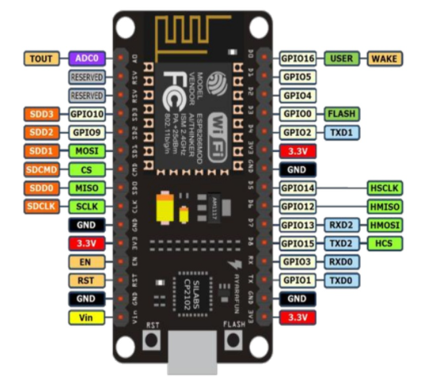

Hình 1. 8 Sơ đồ chân của ESP8266

Thông số kỹ thuật:

* Chip: ESP8266EX
* Wifi: 2.4Ghz hỗ trợ chuẩn 802.11b/g/n
* Điện áp hoạt động: 3.3V
* Điện áp vào: 5V (thông qua cáp USB) hoặc nguồn bên ngoài
* Số chân I/O: 11 (tất cả các chân I/O) đều có Interupt/PWM/I2C/One-wire, trừ chân D0
* Số chân analog input: 1 (điện áp vào tối đa 3.3V)
* Bộ nhớ Flash: 4Mb
* Giao tiếp: Cable Micro USB
* Hổ trợ bảo mật: WPA/WPA2
* Tích Hợp giao thức: TCP/IP

### 1.6.7. Một số chuẩn giao tiếp

***A. Chuẩn giao tiếp UART***

UART hay bộ thu-phát không đồng bộ đa năng là một trong những hình thức giao tiếp kỹ thuật số giữa thiết bị với thiết bị đơn giản và lâu đời nhất. Bạn có thể tìm thấy các thiết bị UART trong một phần của mạch tích hợp (IC) hoặc dưới dạng các thành phần riêng lẻ. Các UART giao tiếp giữa hai nút riêng biệt bằng cách sử dụng một cặp dẫn và một nối đất chung.

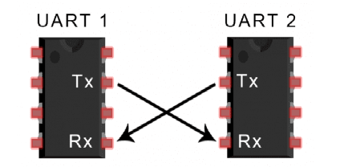

Hình 1. 9 Sơ đồ kết nối giao tiếp UART

Trong một sơ đồ giao tiếp UART:

Chân Tx (truyền) của một chip kết nối trực tiếp với chân Rx (nhận) của chip kia và ngược lại. Thông thường, quá trình truyền sẽ diễn ra ở 3.3V hoặc 5V. UART là một giao thức một master, một slave, trong đó một thiết bị được thiết lập để giao tiếp với duy nhất một thiết bị khác.

Dữ liệu truyền đến và đi từ UART song song với thiết bị điều khiển (ví dụ: CPU).

Khi gửi trên chân Tx, UART đầu tiên sẽ dịch thông tin song song này thành nối tiếp và truyền đến thiết bị nhận.

UART thứ hai nhận dữ liệu này trên chân Rx của nó và biến đổi nó trở lại thành song song để giao tiếp với thiết bị điều khiển của nó.

UART truyền dữ liệu nối tiếp, theo một trong ba chế độ:

- Full duplex: Giao tiếp đồng thời đến và đi từ mỗi master và slave

- Half duplex: Dữ liệu đi theo một hướng tại một thời điểm

- Simplex: Chỉ giao tiếp một chiều

***B. Giao tiếp I2C***

*Giới thiệu*

Đây là một loại giao thức giao tiếp nối tiếp đồng bộ. Nó có nghĩa là các bit dữ liệu được truyền từng bit một theo các khoảng thời gian đều đặn được thiết lập bởi một tín hiệu đồng hồ tham chiếu.

Do tính đơn giản của nó nên loại giao thức này được sử dụng rộng rãi cho giao tiếp giữa vi điều khiển và mảng cảm biến, các thiết bị hiển thị, thiết bị IoT, EEPROMs, v.v …

I2C sử dụng 2 đường truyền tín hiệu

- SCL - Serial Clock Line: Tạo xung nhịp đồng hồ do Master phát đi chỉ theo 1 hướng

- SDA - Serial Data Line: Đường truyền nhận dữ liệu (2 hướng)

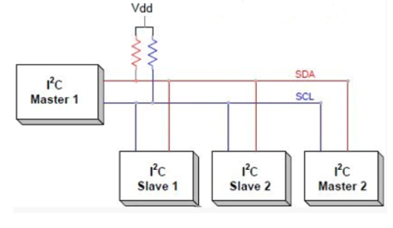

Hình 1. 10 Sơ đồ kết nối thiết bị I2C

Giao tiếp I2C bao gồm quá trình truyền nhận dữ liệu giữa các thiết bị chủ tớ, hay Master - Slave.

Thiết bị Master là 1 vi điều khiển, nó có nhiệm vụ điều khiển đường tín hiệu SCL và gửi nhận dữ liệu hay lệnh thông qua đường SDA đến các thiết bị khác.

Các thiết bị nhận các dữ liệu lệnh và tín hiệu từ thiết bị Master được gọi là các thiết bị Slave. Các thiết bị Slave thường là các IC, hoặc thậm chí là vi điều khiển.

Master và Slave được kết nối với nhau như hình trên. Hai đường bus SCL và SDA đều hoạt động ở chế độ Open Drain, nghĩa là bất cứ thiết bị nào kết nối với mạng I2C này cũng chỉ có thể kéo 2 đường bus này xuống mức thấp (LOW), nhưng lại không thể kéo được lên mức cao. Vì để tránh trường hợp bus vừa bị 1 thiết bị kéo lên mức cao vừa bị 1 thiết bị khác kéo xuống mức thấp gây hiện tượng ngắn mạch

Hoạt động giao tiếp I2C

* Chế độ chuẩn (standard mode) với tốc độ 100kBit/s.
* Chế độ tốc độ thấp (low speed mode) với tốc độ 10kBit/s

Ngoài ra, khác với giao tiếp SPI chỉ có thể có 1 Master, giao tiếp I2C cho phép chế độ truyền nhận dữ liệu giữa nhiều thiết bị Master khác nhau với thiết bị Slave. Tuy nhiên quá trình này có hơi phức tạp vì thiết bị Slave có thể nhận 1 lúc nhiều khung dữ liệu từ các thiết bị Master khác nhau, điều đó đôi khi dẫn đến xung đột hoặc sai sót dữ liệu nhận được.

Để tránh điều đó, khi làm việc ở chế độ này, mỗi thiết bị Master cần phát hiện xem đường SDA đang ở trạng thái nào.

Nếu SDA ở mức 0, nghĩa là đang có 1 thiết bị Master khác đang có quyền điều khiển và phải chờ đến khi truyền xong.

Ngược lại nếu SDA ở mức 1, nghĩa là đường truyền SDA đã an toàn và có sử dụng

***C. Chuẩn giao tiếp Wifi***

Wifi là viết tắt của Wireless Fidelity, được gọi chung là mạng không dây sử dụng sóng vô tuyến, loại sóng vô tuyến này tương tự như sóng truyền hình, điện thoại và radio. Wifi phát sóng trong phạm vi nhất định, laptop, smartphone hoặc máy tính bảng có thể kết nổi và truy cập internet trong tằm phủ sóng

Nguyên tắc hoạt động

Để tạo được kết nối Wifi nhất thiết phải có Router (bộ thu phát), Router này lấy thông tin từ mạng Internet qua kết nối hữu tuyến rồi chuyển nó sang tín hiệu vô tuyến vàgửi đi, bộ chuyển tin hiệu không dây (adapter) trên các thiết bị di động thu nhận tin hiệunày rồi giải mã nó sang những dữ liệu cần thiết. Quá trình này có thể thực hiện ngược lại,Router nhận tín hiệu vô tuyển từ Adapter và giải mã chúng rồi gửi qua Intemet.

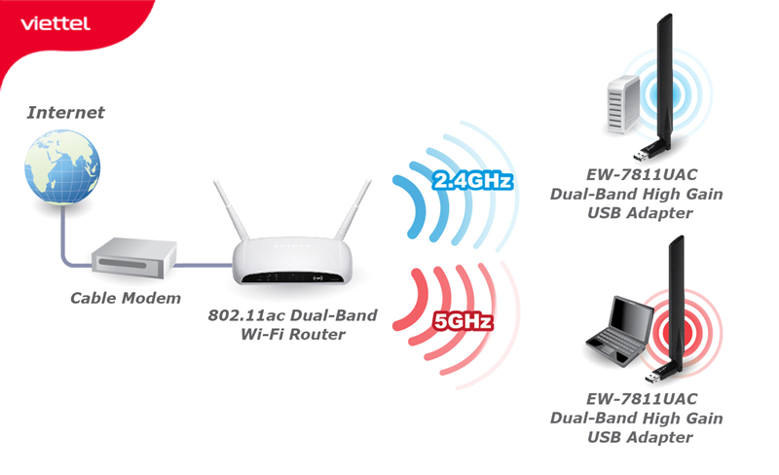

Hình 1. 11 Mô hình hoạt động của mạng Wifi

*Một số chuẩn kết nối Wifi*

Tuy nói wifi tương tự như sóng vô tuyến truyền hình, radio hay điện thoại nhưng nó vẫn khác các loại sóng kia ở mức độ tần số hoạt động. Sóng wifi truyền nhận dữ liệu ở tần số 2,5Ghz đến 5Ghz, Tần số cao này cho phép nó mang nhiều đi liệu hơn nhưng phạm vi truyền của nó bị giới hạn còn các loại sóng khác, tuy tần số thấp nhưng có thể truyền đi được rất xa

Kết nối wifi sử dụng chuẩn kết nối 802.11 trong thư viện IEEE (Intitute of Eleetieal and Electroaies Engineers), chuẩn nảy bao gồm 4 chuẩn nhỏ a/b/g/n:

* Chuẩn wifi đầu tiên 802.11: năm 1997, IEEIE đã giới thiệu chuẩn đầu tiên này cho WLAN. Tuy nhiên, 802.11 chỉ hỗ trợ cho băng tằn mạng cực đại lên đến 2Mbps —quá chậm đối với hầu hết mọi ứng dụng, Và với lý do đó, các sản phẩm không đi thiết kế theo chuẩn 802.11 ban đầu không được sản xuất nữa.
* Chuẩn wifi 802.11b: IEEE đã mở rộng trên chuẩn gốc 802.11 để tạo ra chuẩn 802.11b vào tháng 7/1999. Chuẩn này hỗ trợ băng thông lên đến 11Mbps, tương ứng với Ethemet truyền thông.
* Chuẩn Wifi 802.11a: trong khi 802.11b vẫn đang phát triển, IEEE đã tạo ra một mở rộng thứ 2 có tên gọi là 802.11a. Do giá thành cao hơn nên 802.11a thường được sử dụng cho các mạng doanh nghiệp, còn 802.11b thích hợp cho các hộ gia đình
* Chuẩn wifi 802.11g: vào năm 2002 và 2003, các sin phầm WLAN hỗ trợ một chuẩn mới hơn đó là 802.11g, rất được đánh giá cao trên thị trường, Đây là một nỗ lực kết hợp ưu điểm của cả 802. 11a và 802.11b, hỗ trợ băng thông lên đến 54Mbps và sử dụng tần số 2.4Ghz để có phạm vị rộng.
* Chuẩn wifi 802.11n: 802.11n - đôi khi được gợi tắt là wireless, được thiết kế để cải thiện cho 802.11g tong tổng số băng thông được hỗ trợ bằng cách tận dụng nhiễu tín hiệu không dây và anten. Được phê chuẩn vào năm 2009, với băng thông tối đa lên đến 600Mbps, 802.11n cũng cung cấp phạm vi tốt hơn những chuẩn wifi trước đó, do cường độ tín hiệu của nó đã tăng lên.
* Chuẩn wifi 802.11ac: đây là chuẩn wifi lớn nhất, được sử dụng phố biến nhất hiện nay 802.11ac sử dụng công nghệ không dây băng tần kép, hỗ trợ các kết nối đồng thời trên cả băng tần 2.4Ghz và 5Ghz. 802.11ac có băng thông đạt tới 1.300Mbps trên băng tần 5Ghz và 450Mbps trên 2.4Ghz.

***D. Giao thức HTTP***

HTTP là từ viết tắt của **Hyper Text Transfer Protocol**nghĩa là **Giao thức Truyền tải Siêu Văn Bản**được sử dụng trong **www**. HTTP là 1 giao thức cho phép tìm nạp tài nguyên, chẳng hạn như HTML doc.

Nó là nền tảng của bất kỳ sự trao đổi dữ liệu nào trên Web và cũng là giao thức giữa client (thường là các trình duyệt hay bất kỳ loại thiết bị, chương trình nào) và server (thường là các máy tính trên đám mây). 1 doc hoàn chỉnh được tái tạo từ các doc con khác nhau được fetch – tìm nạp, chẳng hạn như văn bản, mô tả layout, hình ảnh, video, script v..v.. Được thiết kế lần đầu từ những năm 90, HTTP là 1 giao thức có thể mở rộng vốn đã phát triển dần theo thời gian. 1 giao thức lớp ứng dụng được gửi thông qua nền tảng TCP/IP, hay qua 1 kết nối TCP được mã hóa TLS. Mặc dù về mặt lý thuyết, bất kỳ giao thức truyền tải đáng tin cậy nào cũng có thể được sử dụng.

Nhờ vào khả năng mở rộng của nó, HTTP được sử dụng để không chỉ tìm nạp các tài liệu siêu văn bản mà còn cả hình ảnh và video hoặc để đăng tải nội dung lên server, giống như với các kết quả form HTML. HTTP cũng có thể được sử dụng để tìm nạp các phần của các doc nhằm cập nhật các trang web theo yêu cầu.

Cấu trúc cơ bản của HTTP

Qua sơ đồ bên dưới, các bạn sẽ thấy được cấu trúc khá đơn giản của 1 ứng dụng web và miêu tả cụ thể vị trí của HTTP là gì:

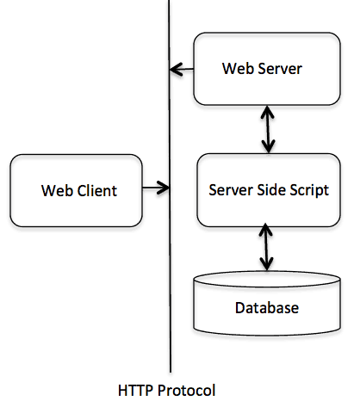

Hình 1. 122 Cấu trúc cơ bản của 1 trang Web

1 kết nối được kiểm soát tại layer truyền tải, do đó về cơ bản nằm ngoài phạm vi của HTTP. Dù HTTP không yêu cầu giao thức truyền tải cơ bản phải dựa trên sự kết nối, vì chỉ yêu cầu nó đáng tin cậy hoặc không bị mất message (ít nhất là trình báo 1 lỗi). Trong số hai giao thức truyền tải phổ biến nhất trên Internet, TCP thì đáng tin cậy còn UDP thì không. HTTP do đó dựa vào tiêu chuẩn TCP vốn là connection-based (dựa trên sự kết nối).

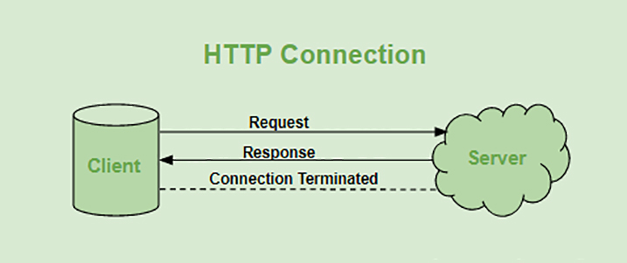

Hình 1. 13 Kết nối HTTP

Trước khi 1 client và server có thể trao đổi 1 cặp yêu cầu – phản hồi HTTP, chúng phải thiết lập 1 kết nối TCP, 1 quá trình vốn yêu cầu 1 số vòng lặp. Hoạt động mặc định của HTTP/1.0 là mở 1 kết nối TCP riêng biệt cho từng cặp yêu cầu – phản hồi HTTP. Điều này làm nó kém hiệu quả hơn việc chia sẻ 1 kết nối TCP đơn lẻ khi nhiều yêu cầu được gửi liên tiếp.

Để giảm thiểu lỗ hỏng này, HTTP/1.1 đã giới thiệu pipelining (nhưng được chứng minh là khá khó để thực hiện) và kết nối liên tục: kết nối TCP bên dưới có thể được kiểm soát 1 phần bằng cách sử dụng tiêu đề Connection. HTTP/2 đã tiến 1 bước xa hơn bằng cách ghép các thông báo qua 1 kết nối duy nhất, giúp giữ cho kết nối ổn định và hiệu quả hơn.

Các thử nghiệm đang được tiến hành để thiết kế một giao thức truyền tải tốt hơn phù hợp hơn với HTTP. Ví dụ: Google đang thử nghiệm QUIC được xây dựng trên UDP để cung cấp giao thức truyền tải cũng đáng tin cậy và hiệu quả hơn.

## 1.7 Kết luận chương

Trên đây chúng tôi đã trình bày tính cấp thiết của đồ án cũng như đề xuất giải pháp, hướng giải quyết và lựa chọn 1 số linh kiện cho đồ án. Tiếp theo chúng tôi sẽ tiếp tục tiến hành thiết kế phần cứng cho hệ thống.

# CHƯƠNG 2: THIẾT KẾ PHẦN CỨNG

## 2.1 Mở đầu chương

Trong chương này, sẽ trình bày quá trình thực hiện thiết kế phần cứng cho hệ thống và đi sâu vào thiết kế cấu trúc cho từng khối của hệ thống, lựa chọn linh kiện phù hợp cho hệ thống. Sử dụng các kiến thức đã học và quá trình tự tìm hiểu, để tiến hành thiết kế các phần cứng cho hệ thống theo như mục tiêu.

## 2.2 Sơ đồ khối toàn hệ thống

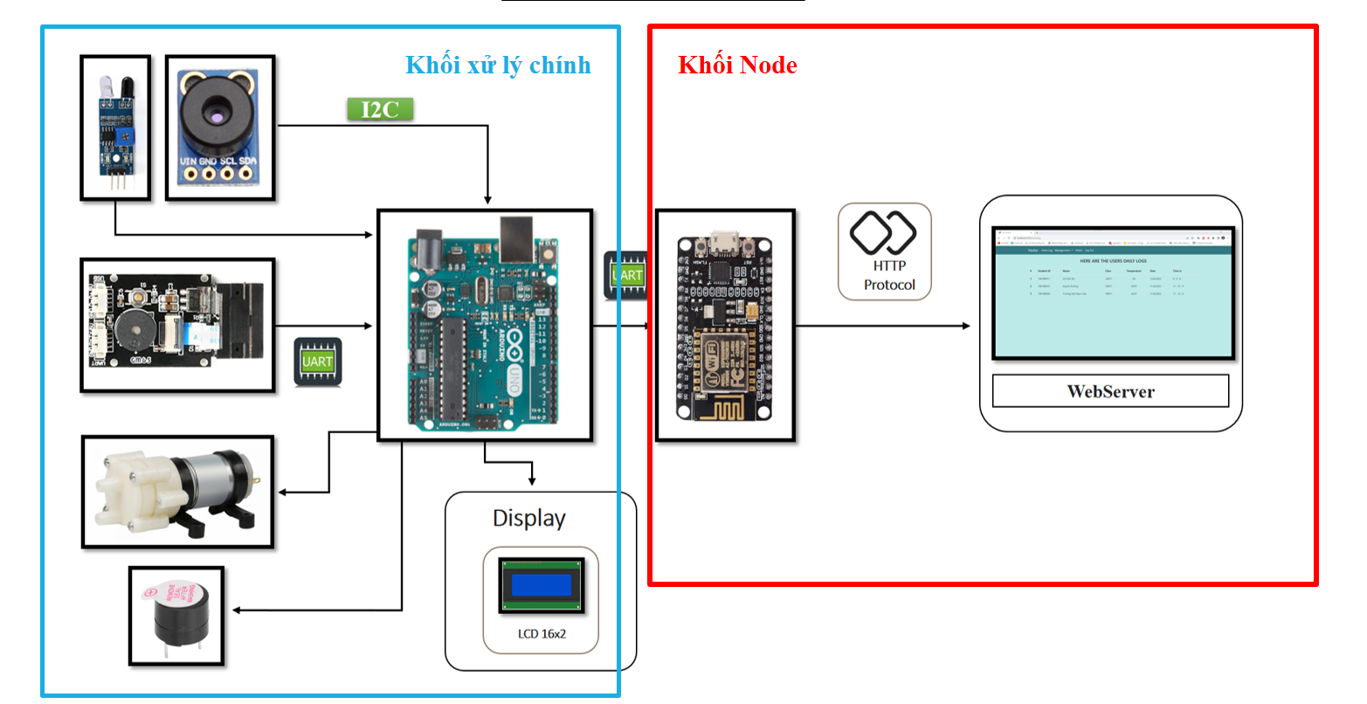

Hình 2. 1 Sơ đồ khối hệ thống

Khối xử lý chính arduino nhận dữ liệu từ các module và cảm biển rồi gửi về NodeMCU thông qua giao tiếp UART, từ đó gửi dữ liệu thông qua giao tiếp HTTP lên webserver. Khối xử lý trung tâm Arduino còn điều khiển máy bơm, loa và hiển thị lên màn hình LCD 16x2.

## 2.3 Thiết kế phần cứng

### 2.3.1 Sơ đồ và nguyên lý làm việc của hệ thống

-Sơ đồ nguyên lí

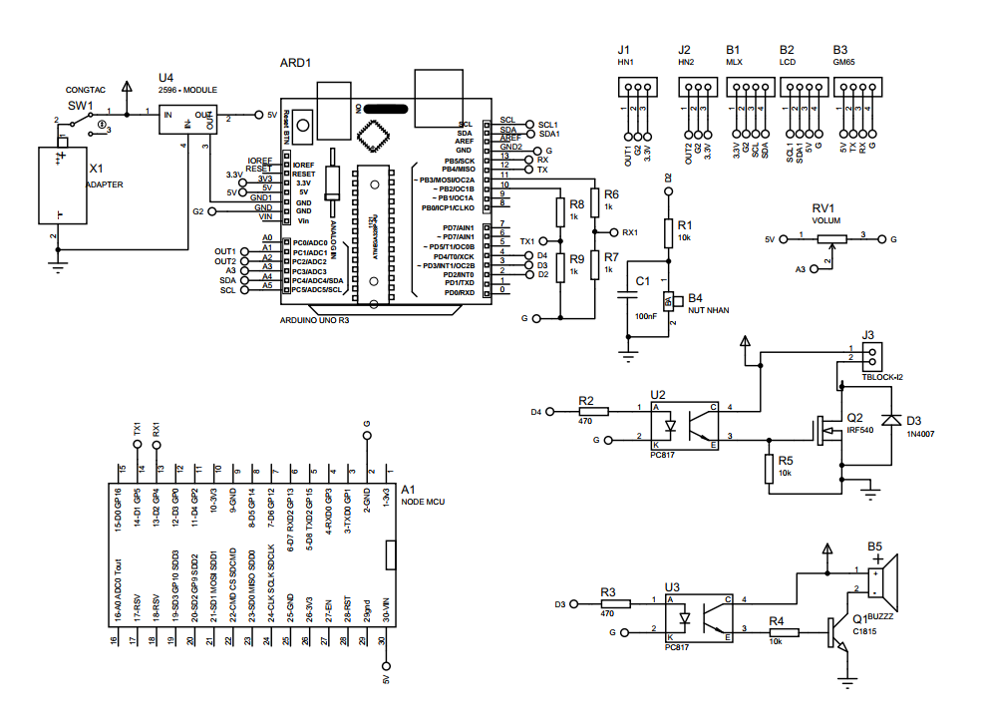

Hình 2. 2 Sơ đồ nguyên lí hệ thống

-Nguyên lý làm việc của hệ thống

Khi cắm nguồn Vac = 220V qua Adapter cho ra 12V cấp cho máy bơm và loa, sau đó qua LM2596 cho ra nguồn 5V cấp cho vi điều khiển, module quét mã vạch GM65 và màn hình LCD 16x2, các cảm biến được cấp nguồn 3.3V từ Arduino Uno.

Module quét mã vạch GM65 sẽ đọc thẻ từ người dùng sau đó hiển thị lên màn hình LCD, sau đó module MLX90614 sẽ đo nhiệt độ cơ thể của người dùng, hiển thị lên màn hình LCD và sau đó Arduino Uno sẽ gửi dữ liệu sang NodeMCU và mời người dùng sát khuẩn tay, máy bơm sẽ hoạt động. NodeMCU sau khi nhận được dữ liệu từ Arduino Uno thì sẽ gửi dữ liệu được nhận lên Webserver.

### 2.3.2 Khối công suất

***A. Điều khiển động cơ bơm***

**-**Sơ đồ nguyên lí

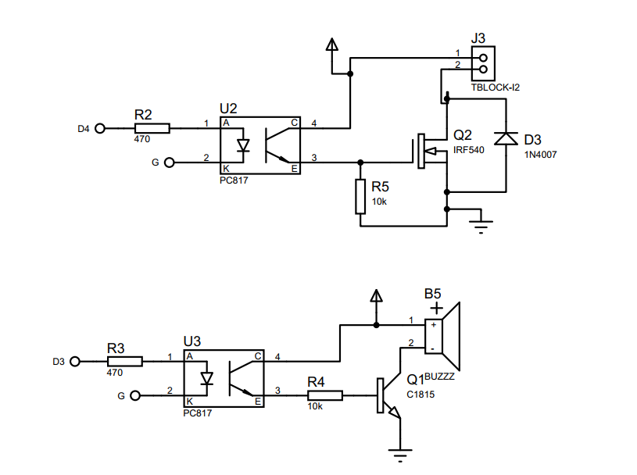

Hình 2. 3 Sơ đồ nguyên lí điều khiển động cơ bơm

-Nguyên lý làm việc

+ Trường hợp 1

Ngõ vào D4 ở mức 1 Vin = (3.6V-5.2V)

Khi điện áp cấp vào chân A0 mức 1 qua điện trở hạ áp R2 qua chân 1,2 của opto làm led trong opto sáng V12 = (1,1V-1,4V) làm BJT trong opto dẫn bão hòa

V43= (0-0.2V) qua điện trở R5 hạ áp làm kích dẫn MOSFET VGS = (4V-5.2V)

VDS = (0V-0.2V)

* Bơm hoạt động

+ Trường hơp 2

Ngõ vào D4 ở mức 0 Vin = (0V-0.2V)

Khi điện áp cấp vào A0 ở mức 0 qua điện trở hạ áp R2 không có dòng qua chân 1,2 không làm led trong opto phát sáng V12 = (0V-0.2V) không làm dẫn BJT trong opto

V43 = (11V-12.2V) khi đó không làm dẫn MOSFET VGS = (0V-0.2V),

VDS = (11V-12.2V).

* Bơm không hoạt động.

***B. Điều khiển loa cảnh báo***

-Sơ đồ nguyên lý

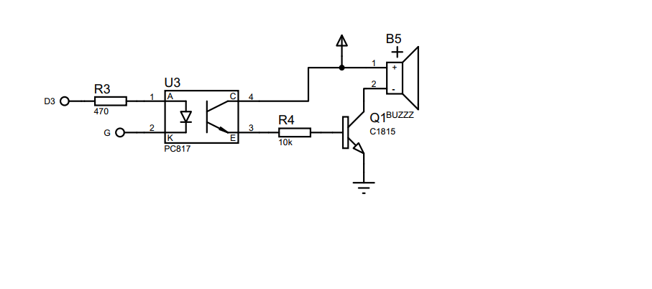

Hình 2. 4 Sơ đồ nguyên lí điều khiển loa

**-**Nguyên lý làm việc

+ Trường hợp 1

Ngõ vào D3 ở mức 1 Vin = (3.6V-5.2V)

Khi điện áp cấp vào chân A0 mức 1 qua điện trở hạ áp R3 qua chân 1,2 của opto làm led trong opto sáng V12 = (1,1V-1,4V) làm BJT trong opto dẫn bão hòa

V43= (0-0.2V) qua điện trở R4 cấp dòng cho chân B của BJT làm BJT dẫn bão hòa VBE=(0.7-0.75V), VCE = (0-0.2V)

* Loa bật.

+ Trường hơp 2

Ngõ vào D3 ở mức 0 Vin = (0V-0.2V)

Khi điện áp cấp vào A0 ở mức 0 qua điện trở hạ áp R3 không có dòng qua chân 1,2 không làm led trong opto phát sáng V12 = (0V-0.2V) không làm dẫn BJT trong opto

V43 = (11V-12.2V) khi đó không làm dẫn BJT VBE = (0V-0.2V),

VCE = (11V-12.2V).

* Loa tắt.

### 2.3.3 Khối nút nhấn

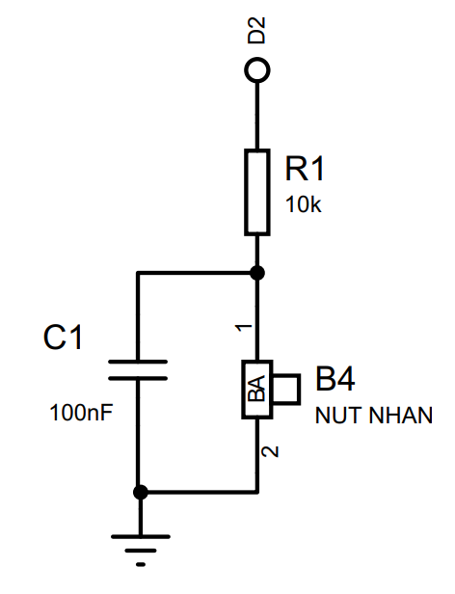

Hình 2. 5 Sơ đồ nguyên lý nút nhấn

+ Trường hợp 1: Khi chưa nhấn nút điện áp tại D2 ở mức cao.

+Trường hợp 2: Khi nhấn nút điện áp tại D2 được kéo xuống mức thấp và tụ điện 100nF sẽ taọ ra 1 delay nhỏ, giúp loại bỏ hầu hết các sai sót được tạo ra do hiện tượng dội nút nhấn.

## Sơ đồ nối chân cụ thể

### 2.4.1 Arduino Uno với Node MCU

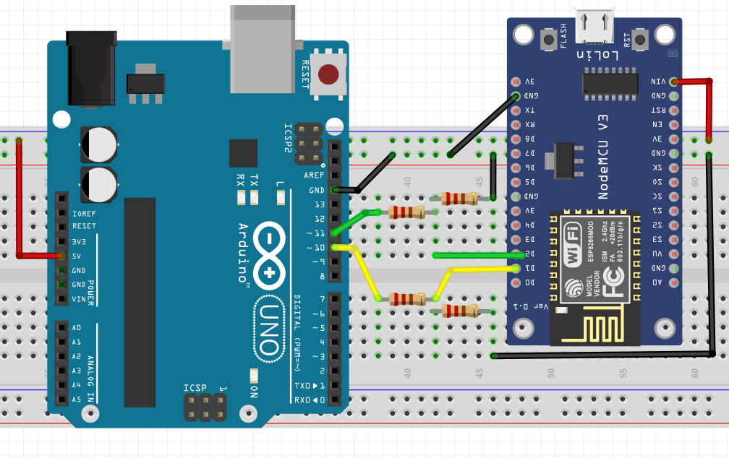

Hình 2. 6 Sơ đồ nối chân Arduino Uno và NodeMCU

### 2.4.2 Arduino Uno với LCD 1602 và module I2C

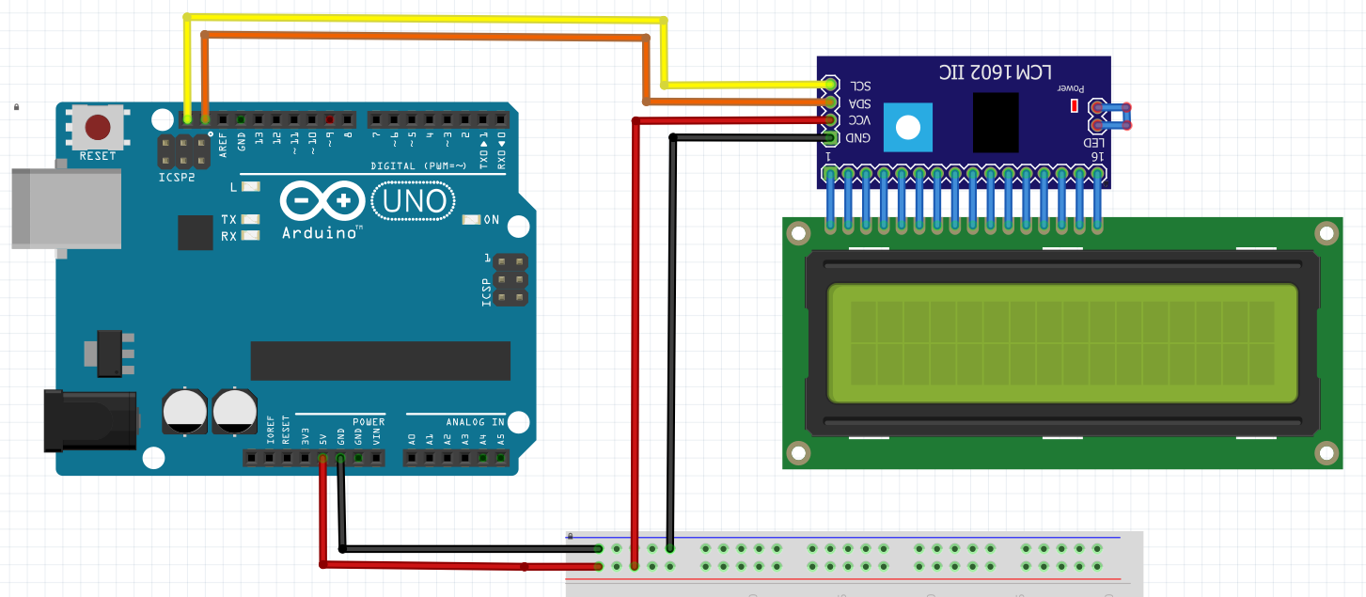

Hình 2. 7 Sơ đồ nối chân Arduino Uno với LCD 1602

### 2.4.3 Arduino Uno với cảm biến đo nhiệt độ không tiếp xúc MLX90614 và cảm biến hồng ngoại

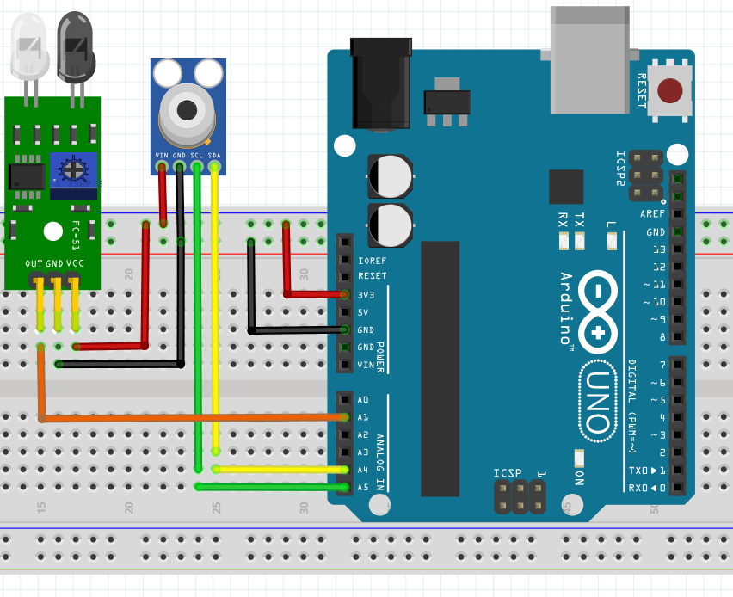

Hình 2. 8 Sơ đồ nối chân Arduino Uno với cảm biến đo nhiệt độ không tiếp xúc MLX90614 và cảm biến hồng ngoại.

### 2.4.4 Arduino Uno với khối điều khiển bơm và loa.

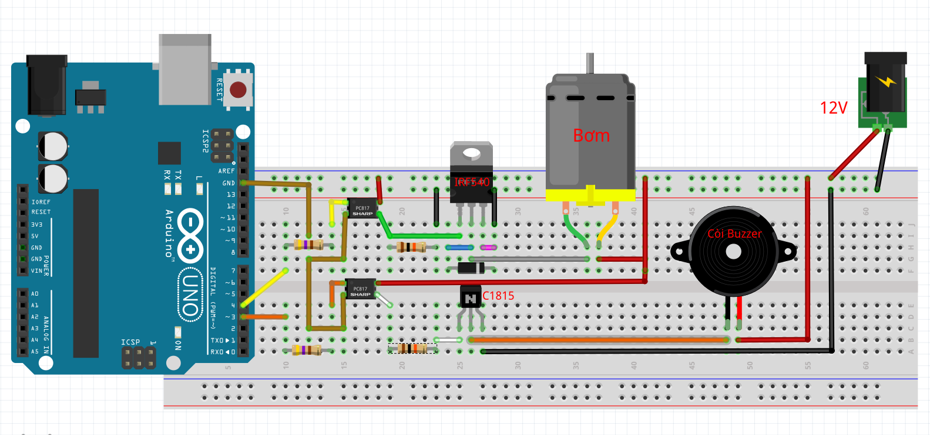

Hình 2. 9 Sờ đồ kết nối chân điều khiển bơm và loa

### 2.4.5 Arduino Uno với nút nhấn và biến trở.

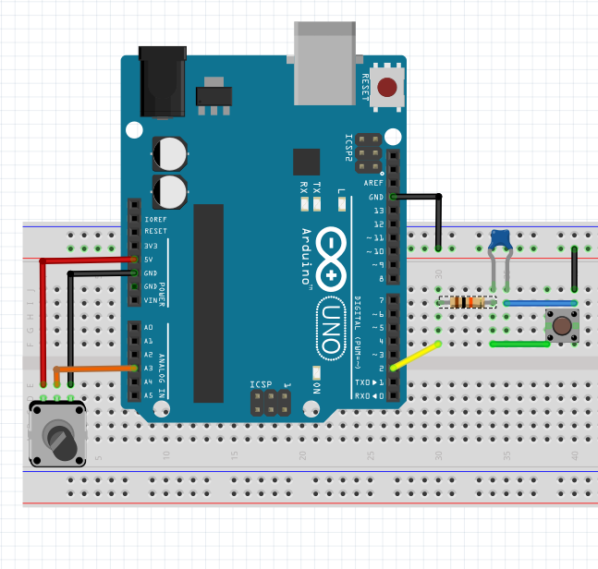

Hình 2. 10 Sơ dồ nối chân Arduino với nút nhấn và biến trở

## 2.5Layout mạch in

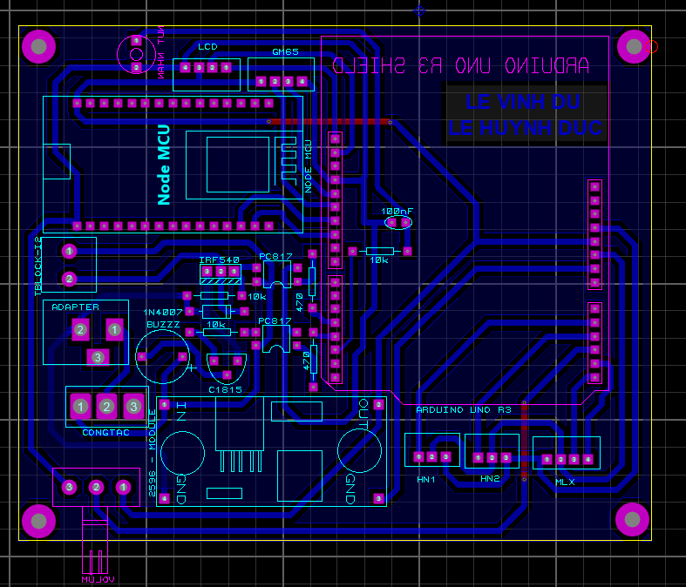

Hình 2. 11 Layout phần cứng

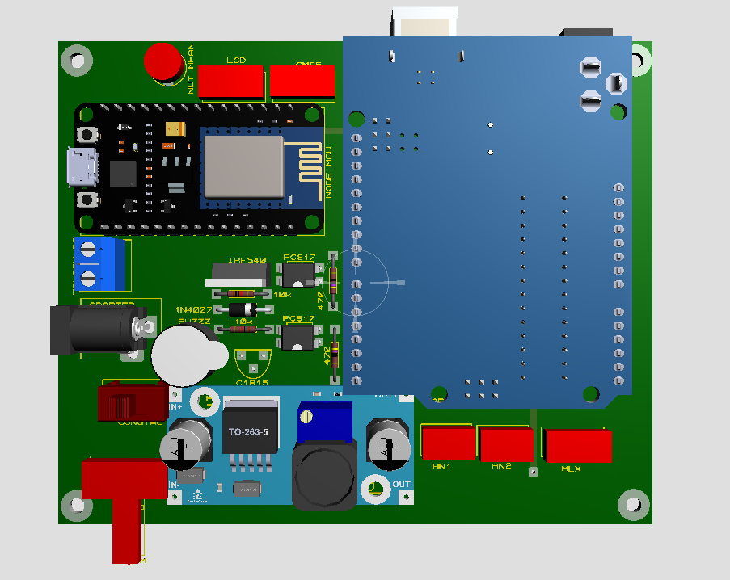

Hình 2. 12 Mô phỏng 3D phần cứng

## 2.6 Kết luận chương

Kết luận:

Qua mục tiêu đã đề ra chúng tôi đã thiết kế sơ đồ nguyên lý và layout phần cứng và đã chọn các linh kiện phù hợp cho hệ thống. Tiếp tục đến phần thiết kế phần mềm bao gồm lập trình vi xử lý và thiết kế website, cơ sở dữ liệu bằng các giao thức, phụ hợp với phần mạch phần cứng đã thiết kế ở trên.

# CHƯƠNG 3: THIẾT KẾ PHẦN MỀM

## 3.1 Mở đầu chương

Ở chương này đi vào tiến hành viết thuật toán, viết code cho vi xử lý và thiết kế web. Tìm hiểu và sử dụng một số thư viện thông dụng có hổ trợ cho NodeMCU và Arduino UNO. Thiết kế phần mềm là giai đoạn quan trọng cho hệ thống một hệ thống có chạy ổn định hay không tùy thuộc vào những phần mềm thiết kế ra. Sử dụng Nodejs viết các giao thức của Back-end và sử dụng HTML, CSS để tạo ra giao diện để có thể xử lý dữ liệu một cách trơn tru. Sử dụng hệ cơ sở dữ liệu MongoDB để lưu trữ dữ liệu. Qua đó thành công tạo ra một website.

## 3.2 Thuật toán chương trình vi xử lý

### 3.2.1 Lưu đồ thuật toán hệ thống

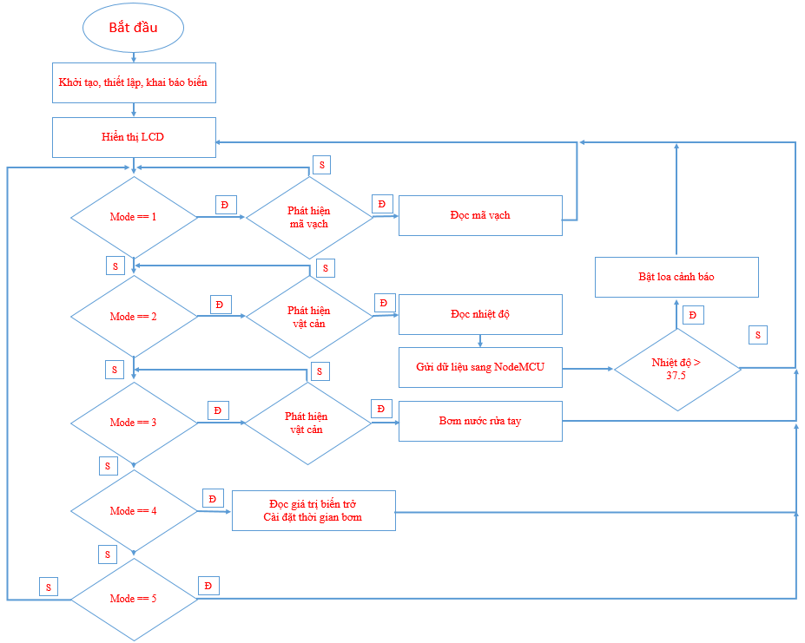

Hình 3. 1 Lưu đồ khối xử lý trung tâm

### 3.***2.2 Lưu đồ thuật toán khối NodeMCU***

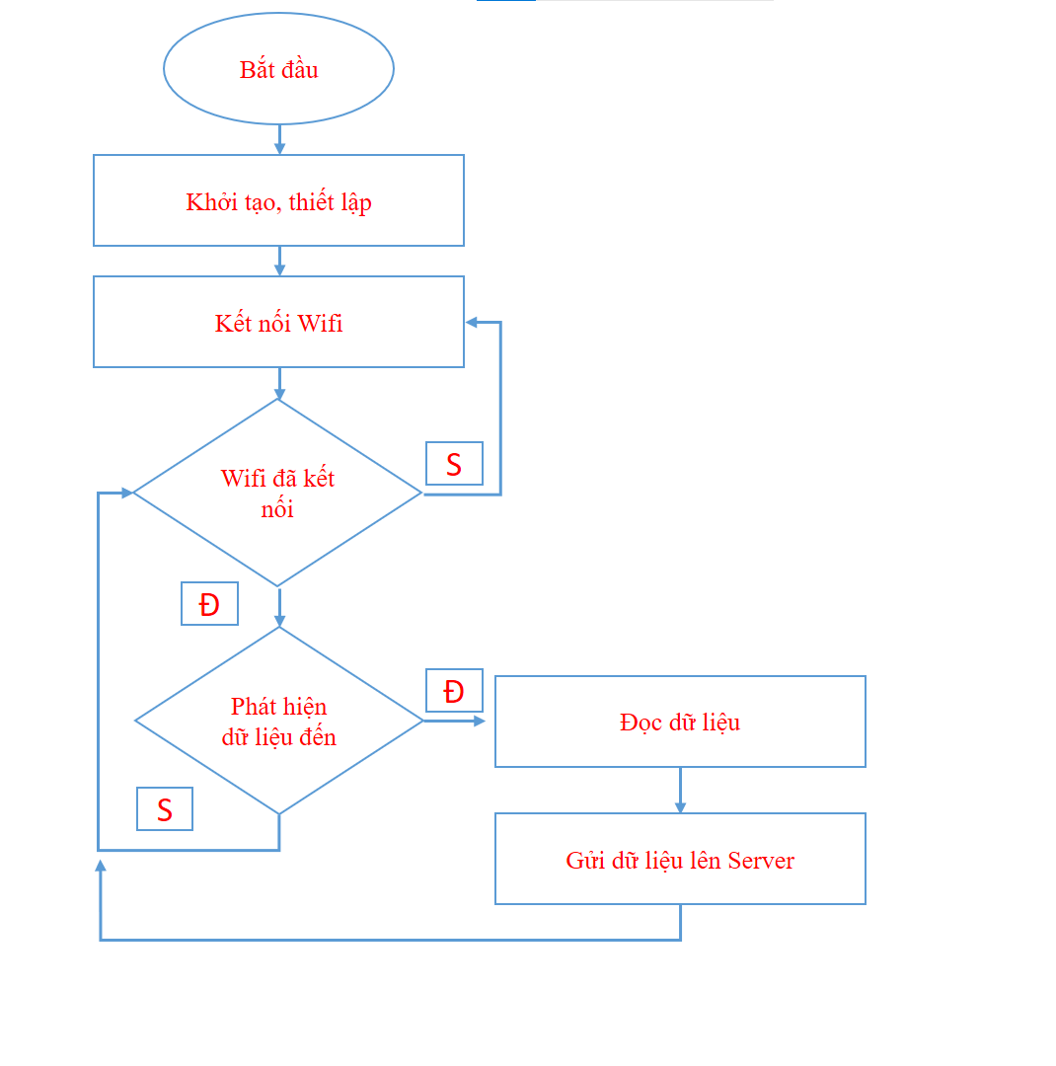

Hình 3. 2 Lưu đồ Node MCU

### 3.2.3 Lưu đồ thuật toán nút nhấn

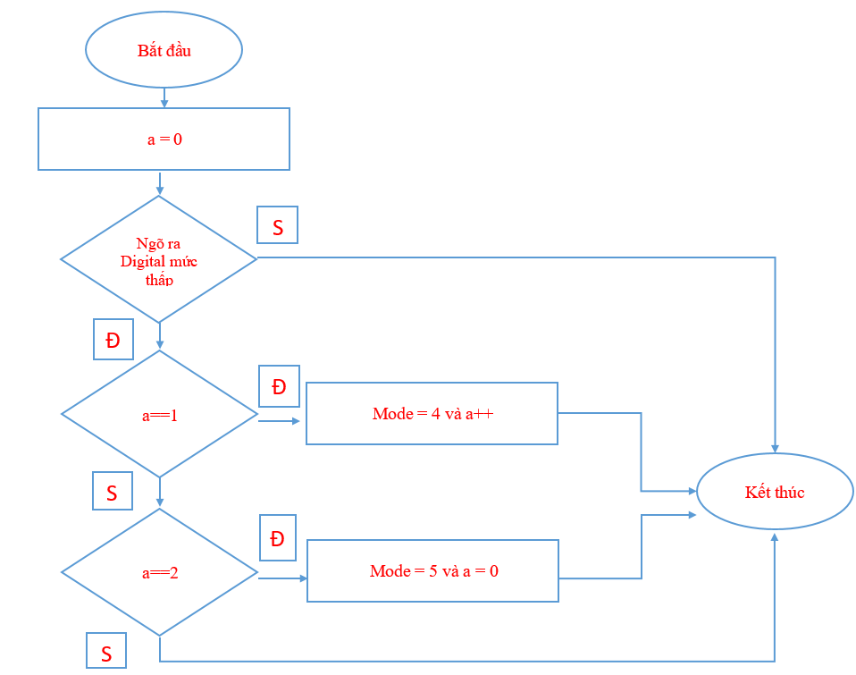

Hình 3. 3 Lưu đồ thuật toán nút nhấn

### 3.2.4 Viết code vi xử lý

Sử dụng phần mềm Arduino IDE để viết code cho NodeMCu và Arduino Uno. Arduino IDE là một phần mềm mã nguồn mở chủ yếu được sử dụng để viết và biên dịch mã vào module Arduino. Đây là một phần mềm Arduino chính thức, giúp cho việc biên dịch mã trở nên dễ dàng mà ngay cả một người bình thường không có kiến thức kỹ thuật cũng có thể làm được.

Sử dụng một số thư viện: SoftwareSerial, ESP8266WiFi, Adafruit_MLX90614, LiquidCrystal_I2C, ESP8266HTTPClient.

## 3.3 Web

Có rất nhiều phần mềm soạn thảo phổ biến để lập trình HTML, CSS, Javascript, Nodejs như Sublime Text,Notepad++, TextMate Eclipse, Visual Studio Code. Sử dụng phần mềm Visual Studio Code để lập trình web bởi tính giao diện trực quan, dễ sử dụng và có cộng đồng sử dụng lớn với nhiều extensions hổ trợ.

Ở phần Webserver này em xử lý dữ liệu từ NodeMCU gửi lên qua API đồng thời lưu vào database và lấy dữ liệu trong database để hiện thị lên Webserver.

### 3.3.1 Biểu đồ Use Case quản lý thông tin nhân viên ra vào

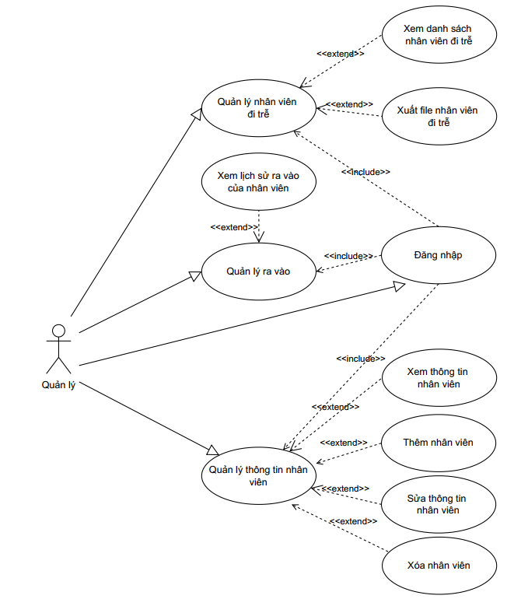

Hình 3. 4 Biểu đồ Use Case quản lý nhân viên

### 3.3.2 Thiết kế cơ sở dữ liệu

***A. Mô hình thiết kế cơ sở dữ liệu***

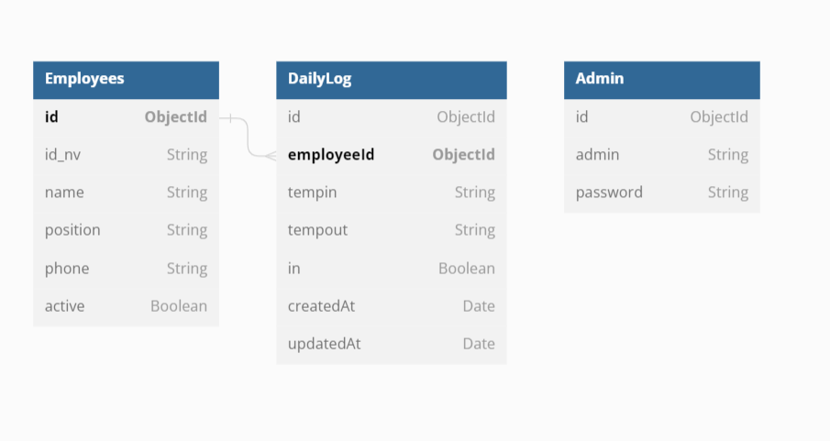

Hình 3. 5 Cơ sở dữ liệu của hệ thống

Cơ sở dữ liệu của hệ thống gồm các bảng sau:

* Employees: Là bảng chứa dữ liệu thông tin của nhân viên.
* DailyLog: Là bảng chứa dữ liệu thông tin ra vào của nhân viên.
* Admin: Là bảng chứa dữ liệu đăng nhập của người quản lý.

***B. Chi tiết các bảng dữ liệu***

* Bảng Employees

Bảng 3.1 Chi tiết dữ liệu bảng Employee

|  |  |  |  |  |  |
| --- | --- | --- | --- | --- | --- |
| STT | Tên cột | Kiểu dữ liệu | Yêu cầu | Key | Mô tả |
| 1 | _id | ObjectId | Not null | Primary Key | Khóa chính của bảng |
| 2 | id_nv | String | Not null |  | Mã nhân viên |
| 3 | name | String | Not null |  | Tên nhân viên |
| 4 | position | String | Not null |  | Chức vụ của nhân viên |
| 5 | phone | String | Not null |  | Số điện thoại nhân viên |
| 6 | active | Boolean | Not null |  | Kiểm tra ra vào |

* Bảng DailyLog

Bảng 3.2 Chi tiết dữ liệu bảng DailyLog

|  |  |  |  |  |  |
| --- | --- | --- | --- | --- | --- |
| STT | Tên cột | Kiểu dữ liệu | Yêu cầu | Key | Mô tả |
| 1 | _id | ObjectId | Not null |  | Id mỗi lần nhân viên ra vào |
| 2 | employeeId | ObjectId | Not null | Foreign Key | Id nhân viên( Khóa ngoại) |
| 3 | Tempin | String | Not null |  | Nhiệt độ vào của nhân viên |
| 4 | Tempout | String | Not null |  | Nhiệt độ ra của nhân viên |
| 5 | In | Boolean | Not null |  | Kiểm tra ra vào nhân viên |
| 6 | createdAt | Date | Not null |  | Thời gian vào |
| 7 | updatedAt | Date | Not null |  | Thời gian ra |

* Bảng Admin

Bảng 3.3 Chi tiết dữ liệu bảng Admin

|  |  |  |  |  |  |
| --- | --- | --- | --- | --- | --- |
| STT | Tên cột | Kiểu dữ liệu | Yêu cầu | Key | Mô tả |
| 1 | _id | ObjectId | Not null |  | Id admin |
| 2 | Admin | String | Not null |  | Tên đăng nhập |
| 3 | password | String | Not null |  | Mật khẩu đăng nhập |

### 3.3.3. Các công nghệ sử dụng trong ứng dụng Web

* **Nodejs**



Node.js là một nền tảng JavaScript cực kì mạnh mẽ được sử dụng để phát triển ác ứng dụng chat online, các trang phát video trực tiếp, các ứng dụng một trang, và rất nhiều ứng dụng web khác. Được xây dựng trên JavaScript V8 Engine của Google Chrome, nó được sử dụng rộng rãi bởi cả các công ty lớn và các startup mơi nổi (Netflix, Paypal, NASA, và Walmart).

Node.js có mã nguồn mở, hoàn toàn miễn phí và được hàng ngàn lập trình viên trên thế giới sử dụng. Nó mang lại rất nhiều lợi ích so với các nền tảng phía máy chủ khác như Java hoặc PHP.

Nếu bạn mới tìm hiểu Node.js hay chỉ mới làm quen với các khái niệm cơ bản của nó, bài viết này sẽ giới thiệu cho bạn tất tần tật các kiến thức cơ bản của Node.js, cấu trúc của nodejs, tại sao nó lại được dùng, Sự phổ biến của NodeJs và các tài liệu tham khảo.

* **JavaScrip**



[Javascript](https://fptcloud.com/javascript/) – một ngôn ngữ vô cùng phổ biến trong lĩnh vực lập trình ngày nay. Có thể nói rằng, Javascript hay còn gọi là JS là ngôn ngữ rất thông dụng trong vài năm gần đây. Đã có khá nhiều framework ra đời và được viết bằng loại ngôn ngữ này. Từ frontend cho đến backend thì bất cứ nơi nào cũng có sự xuất hiện của JS. Một vài thông tin sau đây sẽ giúp cho bạn hiểu thêm về loại ngôn ngữ đặc biệt này.

* **MongoDB**



MongoDB là một chương trình cơ sở dữ liệu mã nguồn mở được thiết kế theo kiểu hướng đối tượng trong đó các bảng được cấu trúc một cách linh hoạt cho phép các dữ liệu lưu trên bảng không cần phải tuân theo một dạng cấu trúc nhất định nào. Chính do cấu trúc linh hoạt này nên MongoDB có thể được dùng để lưu trữ các dữ liệu có cấu trúc phức tạp và đa dạng và không cố định.

Một số đặc điểm của MongoDB:

* Kho lưu định hướng Document: Dữ liệu được lưu trong các tài liệu kiểu JSON.
* Lập chỉ mục trên bất kỳ thuộc tính nào.
* Các truy vấn đa dạng.
* Cấu trúc của một đối tượng là rõ ràng.
* Sử dụng bộ nhớ nội tại để lưu giữ phần công việc, giúp truy cập dữ liệu nhanh hơn.
* Cập nhật nhanh hơn.
* **Bootstrap**



Bootstrap là 1 framework HTML, CSS, và JavaScript cho phép người dùng dễ dàng thiết kế website theo 1 chuẩn nhất định, tạo các website thân thiện với các thiết bị cầm tay như mobile, ipad, tablet, ...

Bootstrap bao gồm những cái cơ bản có sẵn như: typography, forms, buttons, tables, navigation, modals, image carousels và nhiều thứ khác. Trong bootstrap có thêm nhiều Component, Javascript hỗ trợ cho việc thiết kế reponsive của bạn dễ dàng, thuận tiện và nhanh chóng hơn.

* **HTML, CSS**

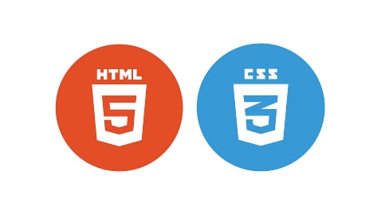

HTML (HyperText Markup Language): là một ngôn ngữ đánh dấu được thiết kế ra để tạo nên các trang web, nghĩa là các mẩu thông tin được trình bày trên World Wide Web.

CSS (Cascading Style Sheets): định nghĩa về cách hiển thị của một tài liệu HTML. CSS đặc biệt hữu ích trong việc thiết kế Web. Nó giúp cho người thiết kế dễ dàng áp đặt các phong cách đã được thiết kế lên bất kì page nào của website một cách nhanh chóng, đồng bộ.

## 3.4 Kết luận chương

Qua chương này, chúng tôi đã hoàn thành lưu đồ thuật toán cũng như lập trình vi xử lý và thiết kế được một trang Web có thể đảm nhận được các yêu cầu đưa ra với giao diện thuận tiện với cơ sở dữ liệu với các bảng chi tiết phù hợp với hệ thống. Website có thiết kế đơn giản nhưng vẫn có thể đáp ứng được các yêu cầu đề ra.

# CHƯƠNG 4: KẾT QUẢ THỰC NGHIỆM VÀ ĐÁNH GIÁ

## 4.1 Mở đầu chương

Sau khi đã hoàn thành phần cứng và phần mềm, ta sẽ bước sang giai đoạn cuối cùng là thi công, chạy thực nghiệm và đánh giá. Tiến hành kiểm tra và đánh giá và hiệu chỉnh để mạch có thể đạt được công suất tốt trong thời gian dài và ổn định người dùng. Chạy kiểm thử website và truy suất cơ sở dữ liệu tránh các lỗi phát sinh trong quá trình sử dụng.

## 4.2 Kết quả thi công

Từ sơ đồ nguyên lý của hệ thống đã được tính toán và thiết kế em đã thiết được mạch điện của hệ thống theo sơ đồ mạch in cùng danh sách các linh kiện được sử dụng như sau:

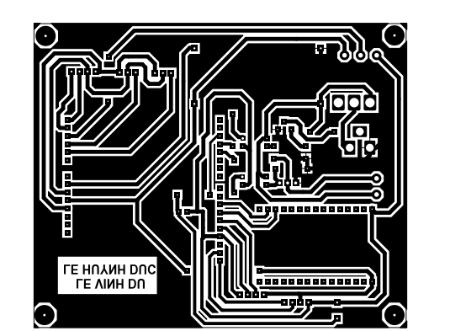

Hình 4. 1 Sơ đồ mạch in phần cứng

## 4.3 Kết quả chạy hệ thống

Phần mạch hệ thống sau khi thi công và lắp các linh kiện.

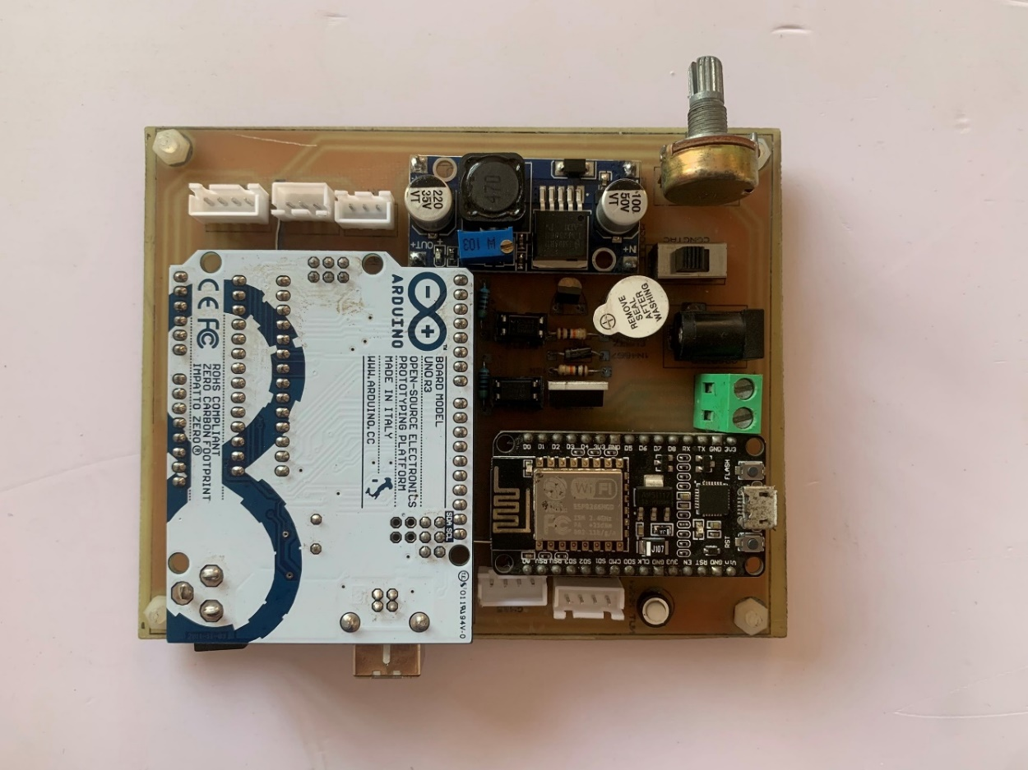

Hình 4. 2 phần mạch hoàn thiện của phần cứng

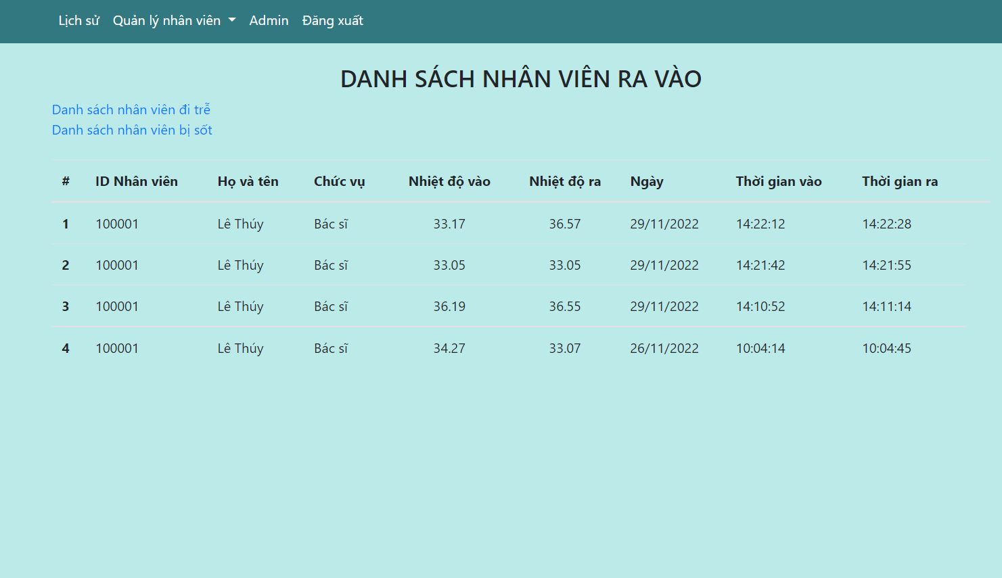

Hình 4. 3 Website hiển thị nhật ký thông tin nhân viên vào ra

Hệ thống sau khi hoàn thành

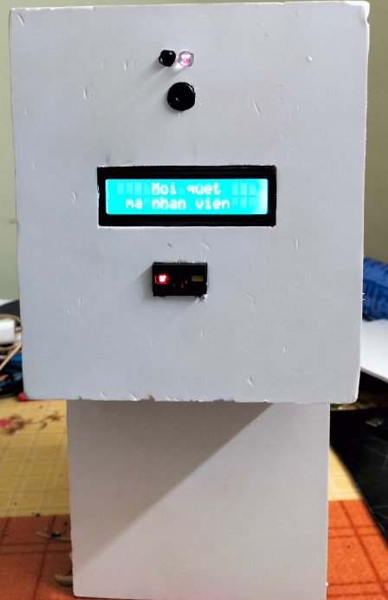

Hình 4. 4 Hệ thống sau khi hoàn thành

## 4.4 Đánh giá hệ thống

### 4.4.1 Ưu điểm

Hệ thống thực hiện được công việc quét mã, đo nhiệt độ, sát khuẩn và cập nhật dữ liệu lên webserve một cách nhanh chóng và ổn định.

Website hiển thị đầy đủ những thông tin về mã số nhân viên, nhiệt độ, ngày tháng năm, giờ vào ca.

Màn hình LCD hiển thị thông tin chi tiết rõ ràng, mạch chạy ổn định, webserver chạy ổn định, lấy dữ liệu chính xác.

### 4.4.2 Nhược điểm

Website hiện tại chưa có tính bảo mật cao.

Cảm biến hồng ngoại FC-51 chỉ hoạt động được với ánh sáng trong phòng không hoạt động được với ánh sáng ngoài trời.

# KẾT LUẬN VÀ HƯỚNG PHÁT TRIỂN

## Kết luận

Sau vài tháng thực hiện đồ án chúng tôi đã tiếp thu được một số kiến thức liên quan nhằm phục vụ mục đích phát triển các dự án IoT sau này.

Chúng tôi có dịp được thầy hướng dẫn tận tình để có thể nắm được quy trình làm việc chuyên nghiệp. Ngoài ra, chúng tôi đã học được cách làm việc nhóm và cùng nhau tìm ra cách giải quyết một dự án trong phân chia công việc. Nhóm của chúng tôi đã thảo luận và cẩn thận xây dựng một kế hoạch chi tiết về từng nhiệm vụ, khoảng thời gian và trình xử lý của nó. Tất cả các nhiệm vụ được phân chia tùy thuộc vào điểm mạnh và điểm yếu của từng thành viên để đảm bảo ít nhất hầu hết các nhiệm vụ đều được xử lý tốt.

Sau khi hoàn thành hệ thống thì đã nhận thấy hệ thống có thể quét được mã Qr-code và đo nhiệt độ chính xác và thực hiện thao tác hệ thống điện một cách dễ dàng và nhanh chóng, bên cạnh đó đã giải quyết được mục tiêu ban đầu đề ra, qua quá trình tìm hiểu, nghiên cứu và thiết kế thì hệ thống đã được hoàn thiện, có thể rút ra kết luận như sau:  
 Việc xây dựng nên một hệ thống giúp quản lý nhân viên ra vào một cách nhanh chóng và thuận tiện, có thể truy suất dễ dàng. Đề tài đã hoàn thành được phần cứng và

phần mềm của hệ thống ứng dụng giải pháp IoT.

## Hướng phát triển:

Xây dựng Website có lớp bảo mật cao để tránh rò rỉ thông tin của người dùng.

Thay thế một số linh kiện để hệ thống có thể hoạt động ở mọi điều kiện và có độ chính xác cao hơn.

Tích hợp thêm thẻ nhớ để lưu trữ giá trị các cảm biến sau mỗi lần đọc để hiển thị lịch sử khi cần truy xuất dữ liệu.

# TÀI LIỆU THAM KHẢO

[1] Hướng dẫn cài đặt và GM65: https://www.youtube.com/watch?v=MRVdRpkSIJY

[2] Giao tiếp arduino uno với mlx90614 và lcd1602:https://huynhnhattung.com/mlx90614-giao-tiep-arduino-nhiet-do-hong-ngoai-khong-tiep-xuc-lcd1602-arduino/

[3] Giao tiếp UART giữa Arduino Uno và NodeMCU: https://dientutuonglai.com/giao-tiep-uart-giua-arduino-va-esp8266.html

[4] Kết nối MongoDB với Nodejs: https://viblo.asia/p/su-dung-mongodb-voi-nodejs-ZDEeLXRoeJb

[5] Cài đặt và hướng dẫn sử dụng Express framework: https://viblo.asia/p/huong-dan-cai-dat-express-framework-va-xay-dung-ung-dung-chat-don-gian-DZrGNQjMvVB

[6]Điểm danh sinh viên dựa trên RFID sử dụng ESP8266 NodeMCU với Website và Database MySQL: https://www.youtube.com/watch?v=RIFC6iSiavA

# PHỤ LỤC

* **Phụ lục 1:** Mã nguồn: <https://github.com/levinhdu/DATN_HETHONGKIEMSOATRAVAOTAIBENHVIEN>
* **Phụ lục 2:** Datasheet Arduino Uno (file)
* **Phụ lục 3:** Hướng dẫn sử dụng Module đọc mã vạch GM65 (file)